ЗМІСТ

- Сучасні проблеми українського правопису 8
- Неологізми в українській мові 11
- Проблематика: лідер і натовп у казках та повісті «Захар Беркут» І. Франка 14
- Особливості давньогрецької міфології 17
- Ідея незламності людського духу в повісті – притчі «Старий і море» Ернеста Хемінгуея 19
- Comparative analysis of translation of Shakespeare’s tragedy “Hamlet 22
- Неологізми в англійській мові 24
- Ділова англійська мова 26
- Вживання артиклів у англійській мові 28
- Англійські запозичення в німецькій мові 30
- Лікарня Святої Анни. Анна Михайлівна Дмитрян 33
- Працевлаштування інвалідів: реалії сучасності та перспективи 35
- Розвиток залізниці на Гайворонщині у ХІХ – ХХ століттях 37
- Єлисаветградське Реальне Земське училище – осередок культурного життя міста другої половини ХІХ – початку ХХ ст. 40
- Техніка імпасто та її застосування різними художниками 44
- Психологічні особливості формування характеру в підлітковому віці 46
- Природно-заповідні куточки Кіровоградщини 48
- Вдосконалення системи управління АКІБ «УкрСібБанк» 50
- Ріпак – рослина третього тисячоліття 52
- Вплив навколишнього середовища на рівень захворюваності дитячого населення м. Кіровограда 55
- Сполуки сульфуру 57
- Застосування диференціального та інтегрального числення для розв’язання задач з фізики 59
- Альберт Ейнштейн – творець і бунтар 62
- Виготовлення саморобних приладів для демонстрації явища електромагнітної індукції 64
- Експериментальне дослідження руху ракети 66
- Золотий переріз у мистецтві та архітектурі 68
- Принцип Діріхле 70
- Застосування квадратного тричлена при розв’язуванні задач з параметром 72
- Теорема Піфагора 74
- Створення навчального програмного засобу з алгебри для побудови графіків функцій за допомогою Delphi 6 76
- Створення візитної картки засобами пакета векторної
графіки CorelDraw 14 77

СТАТУТ
наукового товариства учнів „Дивосвіт”
Кіровоградського територіального відділення МАН учнівської молоді, створеного у Кіровоградському обласному загальноосвітньому навчально-виховному комплексі гуманітарно-естетичного профілю (гімназія-інтернат – школа мистецтв)

І. Загальні положення
Кіровоградський обласний загальноосвітній навчально-виховний комплекс гуманітарно-естетичного профілю (гімназія-інтернат – школа мистецтв) створений у 1996 році як учбовий заклад нового типу для обдарованих дітей та талановитої молоді Кіровоградської області, контингент якого складає близько 1000 учнів.
Головними завданнями обласного загальноосвітнього навчально-виховного комплексу гуманітарно-естетичного профілю є:
- пошук і відбір обдарованої учнівської молоді, в першу чергу, з сільської місцевості Кіровоградської області;
- здійснення довузівської підготовки учнів;
- профільне навчання старшокласників, спрямоване на здійснення науково-практичної підготовки талановитої молоді, набуття ними навичок дослідницько-пошукової діяльності.
Гімназія-інтернат обласного комплексу − середній загальноосвітній навчально-виховний заклад, який готує учнів для вступу до КДПУ імені Володимира Винниченка, а також до інших вузів нашої держави.
Наукове товариство учнів „Дивосвіт” (далі НТУ „Дивосвіт”) створене як добровільна громадська організація учнів гімназії-інтернату обласного комплексу. НТУ „Дивосвіт” здійснює свою діяльність у відповідності до Положення про Всеукраїнські учнівські олімпіади з базових і спеціальних дисциплін, турніри, конкурси-захисти науково-дослідницьких робіт та конкурси фахової майстерності (наказ МОН України №305 від 18.08.1998 р.)
Головною метою НТУ „Дивосвіт” є:
- залучення до наукових досліджень обдарованої учнівської молоді;
- розвиток інтелектуальних здібностей учнів, їх творчого мислення, моральних, фізичних та соціальних якостей;
- прагнення до саморозвитку та самоосвіти, сприяння професійному самовизначенню гімназистів.
НТУ „Дивосвіт” має право на представлення кращих учнівських наукових робіт на ІІ етапі Всеукраїнського конкурсу-захисту науково-дослідницьких робіт учнів-членів Малої академії наук учнівської молоді у Кіровоградському територіальному відділенні МАН. До участі в ІІ етапі рекомендуються учні-переможці (як виняток – призери) І етапу. Працюючи над дослідженнями, учні дотримуються рекомендацій Міністерства освіти і науки України про вимоги до написання, оформлення і подання науково-дослідницьких робіт.

ІІ. Організація навчально-виховного процесу
НТУ „Дивосвіт” здійснює свою роботу на основі річного планування. План роботи товариства затверджується директором обласного комплексу. Прийом учнів до НТУ „Дивосвіт” здійснюється на початку кожного навчального року (з 15 вересня до 1 жовтня). Підставою для зарахування до НТУ „Дивосвіт” є письмова заява учня (учениці) 9-11 класів гімназії-інтернату облкомплексу та рекомендація педагогічної ради закладу.
НТУ „Дивосвіт” працює за напрямами діяльності, визначеними установчими зборами учасників навчально-виховного процесу. З врахуванням профілів навчання учнів 10-11 класів гімназії-інтернату визначені такі напрями діяльності: природничо-математичний, філологічний, еколого-природний, історія України та краєзнавство.
У відповідності до напрямів діяльності створені наукові секції:
– секція математики, фізики та інформатики;
– секція англійської мови;
– секція хімії, біології і географії;
– секція української мови і літератури та зарубіжної літератури;
– секція історії України та краєзнавства;
– секція світової художньої культури;
– секція психології.
Старшокласники обирають наукову секцію, в якій бажають працювати, та визначають тему роботи із переліку тем, запропонованих вчителями для дослідження. Вчитель є науковим керівником, який надає учню необхідні консультації.
Наукова робота є важливою та ефективною формою самостійного навчання старшокласника.
Метою написання наукової роботи є:
- систематизація, поглиблення і закріплення знань з обраної теми;
- вироблення і розвиток навичок проведення дослідницької роботи;
- удосконалення навичок роботи з текстами художніх творів, документами, довідниковою та спеціальною літературою;
- розвиток умінь, що допомагають узагальнювати різноманітний матеріал, робити висновки, правильно оформлювати роботу згідно вимог.
Після написання робіт учні захищають свої наукові дослідження перед однокласниками і своїми науковими керівниками. Кожна наукова секція визначає кращі роботи, їхні автори виступають з тезами наукових досліджень на щорічній підсумковій конференції, де присутні учнівський та педагогічний колективи облкомплексу. Всі учні-переможці нагороджуються пам'ятними грамотами, подяками. Матеріали підсумкової конференції з тезами виступів друкуються у щорічному збірнику.
Учні, які написали найкращі наукові роботи з відповідних напрямів діяльності НТУ „Дивосвіт” та стали у своїх секціях переможцями, за рекомендацією вчителів-наукових керівників мають право на представлення та захист своєї роботи на ІІ етапі Всеукраїнського конкурсу-захисту науково-дослідницьких робіт учнів-членів Малої академії наук учнівської молоді в Кіровоградському територіальному відділенні МАН.

ІІІ. Учасники навчально-виховного процесу
Членами наукового товариства „Дивосвіт” є учні 9-11 класів гімназії-інтернату Кіровоградського обласного загальноосвітнього навчально-виховного комплексу гуманітарно-естетичного профілю (гімназія-інтернат – школа мистецтв). Науковими керівниками учнів – членів НТУ „Дивосвіт” є вчителі гімназії-інтернату, які призначаються з числа найбільш досвідчених педагогічних працівників облкомплексу. Наукові керівники самостійно добирають підручники, навчальні посібники, методично-наукову літературу, дидактичні матеріали, педагогічні технології, що мають забезпечити якісну реалізацію головних завдань, визначених статутом.

ІV. Управління та керівництво
Управління діяльністю наукового товариства „Дивосвіт” здійснюється його засновником – Кіровоградським обласним загальноосвітнім навчально-виховним комплексом гуманітарно-естетичного профілю (гімназія-інтернат – школа мистецтв). Безпосереднє керівництво НТУ „Дивосвіт” здійснює заступник директора з навчально-виховної роботи гімназії-інтернату ІІІ ступеня обласного комплексу або інша особа, визначена установчими зборами учасників навчально-виховного процесу. Керівник призначається терміном на один рік. Призначення та звільнення керівника НТУ „Дивосвіт”, керівників секцій здійснюється на загальних зборах учнів-членів наукового товариства, керівників секцій та вчителів, які є науковими керівниками. Загальні збори учасників навчально-виховного процесу відбуваються один раз на рік у вересні кожного навчального року. На зборах керівник НТУ „Дивосвіт”, керівники наукових секцій звітують про роботу за минулий рік та планують роботу на новий навчальний рік.
Сучасні проблеми українського правопису

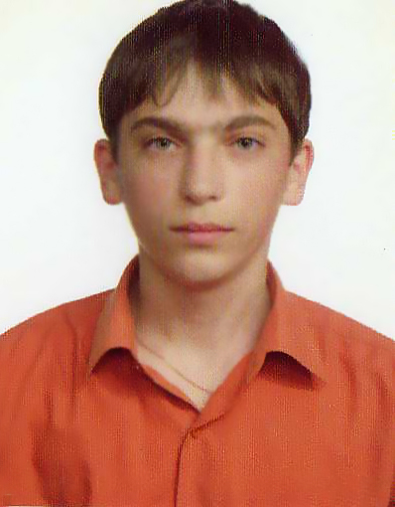

Ющенко
Денис

11-А клас

Науковий
керівник:
Павленко В.В.

Найбільше і найдорожче добро в кожного народу – це його мова, ота жива схованка людського духу, його багата скарбниця, в яку народ складає і своє давнє життя, і свої сподіванки, розум, досвід, почування.
Панас Мирний

Становлення й розвиток мови – це вираження історичного та духовного буття людини, органічна, найпосутніша частка цього буття, сила, здатна впливати на характер розвитку дійсності.
Володимир Мономах у своєму «Поученії дітям» зазначав: коли щось умієте робити добре – не забувайте того, а коли не вмієте, «тому ся учите, якоже бо отець мой, дома сьдя, изумьяше 5 язнк, в том бо честь єсть от иньх земель». Причину необхідності вивчення рідної та інших мов славетний князь пояснював так: людина народжена для добра, але щоб діяти добре – вона повинна знати світ, розбиратися, що є добро, а що зло. У цьому зв'язку насамперед треба знати, вважав Володимир Мономах, свій рід і родовід, цілісну сутність світу в його різноманітності та своє призначення в ньому. Щоб пізнати вселюдське, цілісне, треба знати свою мову й мови інших народів.
Актуальність моєї теми, в першу чергу, полягала у розгляді в сучасному контексті правил мовлення та письма, по-друге, в прагненні розібратися, чому ж ми не виконуємо норм нашого «мовного кодексу», який повинен бути основою нашого мовного буття. Можливо, тому, що коли не працюють інші державні закони, то не працює і мовний? На жаль, питання риторичне. І мені, як українцеві, боляче спостерігати за тим, як наша мова втрачає власні позиції, перетворюється лише на збірник правил, які не завжди працюють і до яких не завжди звертаються.
Сумно спостерігати, коли на наших каналах звучать форми слова «міліціянт» замість «міліціонер», «гадаю» замість «думаю, вважаю», коли в програмах телевізійних передач пишуть російські назви українськими літерами замість перекладу, який відповідає нормам українського правопису, сумно, коли звучить суржик не лише на наших вулицях, а й із засобів масової інформації, які повинні стати зразком культури мовлення.

Предметом дослідження моєї роботи стали деякі правила та їх дія в сучасному мовленні та письмі (вживання літери Ґ, правопис та відмінювання слів іншомовного походження, вживання слова з пів-, вживання великої літери, перенос частин слова, правопис складних слів).
Об’єктом дослідження стали фрагменти робіт з удосконалення української мови та літератури видатними діячами (Лаврентій Зизаній, Борис Грінченко, Іван Франко, Михайло Грушевський, Аґатангел Кримський, Тарас Шевченко, Пантелеймон Куліш) відповідно до часу, в якому вони жили.
Мета дослідження: на основі прочитаного та вивченого дослідити, як змінювався та вдосконалювався правопис і основні правила української мови.
Наукова новизна роботи: спробувати узагальнити та усвідомити якість змін правил українського правопису. Бо саме від цього залежить мова взагалі і мова нашого народу.
Мова – не тільки найуніверсальніша форма вираження менталітету нації, її долі, характеру і культури, а й один з найфундаментальніших факторів розвитку матеріальної і духовної культури народу. Тому українська мова внаслідок історичного волевияву мільйонів стає мовою сім'ї і держави, освіти й виробництва, науки й культури, мистецтва і національної церкви, а в зв'язку з цим – міра володіння нею є мірою духовності, культури, гуманістично-державного мислення нашого сучасника.

Неологізми в українській мові

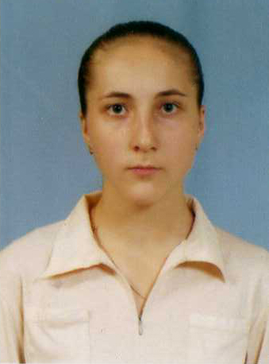

Прокопчук
Вікторія

11-Б клас

Науковий
керівник:
Шепель В.О.

Тема моєї творчої роботи: «Неологізми в українській мові». Вважаю, що вона доволі актуальна сьогодні, бо останнім часом українська мова зазнає різних впливів, це й привносить зміни в мову.
Метою роботи є визначення шляхів походження неологізмів, встановлення їх видів за рядом критеріїв, опис їх ролі у сучасному мовному процесі, та прослідковування їх появи у ЗМІ.
Робота виконана в три етапи: І етап. Неологізми. Їх походження і розвиток. ІІ етап. Вживання неологізмів. ІІІ етап. Неологізми сьогодні: вживання і використання.
І етап. Неологізми. Їх походження і розвиток
Неологізми (від грецьких neos – новий та logos – учення) – нові слова, які з’являються в мові разом з виникненням нових предметів, явищ, понять, процесів у суспільному житті. Прикладом можуть слугувати такі неологізми: геном, клонування, клон, менеджмент, менеджер, логістика, віртуальний, інтерактивний, іміджмейкер, боулінг.
Неологізми, отже, є категорією історичною.
Класифікувати неологізми можна за такими ознаками: за сферою вживання (розрізняють мовні - до них належать нові слова, які з’являються для називання нових суспільно значущих явищ, та індивідуально-авторські неологізми - існують лише в мовленні, не тотожні потенційним словам, які утворюються без відхилень від існуючих норм словотвору, цілком уписуються у певний словотвірний тип. Так, за зразком прикметників п’ятиповерховий, шестиповерховий, можна утворити нове слово, з яким завгодно числом у першій його частині: тридцяти дев’ятиповерховий) та за способом утворення (поділяються на семантичні (їх основою є поява нового значення в існуючому вже слові) та лексичні (слова, що є новими як за значенням, так і за звучанням).
Шляхи появи неологізмів є шляхами виникнення слів мови загалом. У мові з’являється слів набагато більше, ніж зникає з ужитку. Неологізми є найшвидшою і найефективнішою реакцією мови на когнітивну і комунікативну потреби суспільства.

ІІ етап. Вживання неологізмів. В українській мові за останній час, як виявилося, велика кількість неологізмів. Їх значна частина вживається в засобах масової інформації. ЗМІ є універсальним джерелом інформації, яка доходить до великої кількості людей одночасно.
При дослідженні неологізмів я використала газету «Знам’янські вісті» Знам’янської міської ради, (заснована в жовтні 1930 року).
Зазначена газета виходить двічі на тиждень: у середу і суботу. Частота видання не впливає на якість оформлення і змісту газети. Виходить тижневим накладом 5805 екз. Друкує місцева друкарня (вул. Радянська, 5). Виходить газета «Знам’янські вісті» лише українською мовою і доступна тільки за передплатою. У кожному номері присутні приблизно 5 постійних рубрик і звернення до місцевих жителів міського голови. Обов’язковою є афіша і оголошення, пов’язані із життям міста. У кожному номері середи наявний розділ «Вестник» Профспілки залізничників і транспортних будівників України.
За підрахунками, приблизно кожна друга стаття газети містить неологізми.
З них є часто вживані слова, що поступово втрачають свій статус. Частота вживання 4-5 у дев'яти номерах газети.
Оберемо для класифікації 12 слів. Бутик, Ваучер, Візажист, Дартс, Дисплей, Драйв, Інновація, Маркетолог, Сайт, Сек’юріті, Шевченкініана, Волонтер.
Представлені для аналізу слова є близькими за своїми характеристиками. Так і більшість неологізмів на сьогоднішній день. Вони, в своїй більшості, з’являються не зі звичного українцеві матеріалу, а з іншомовних слів. Іноді такі іншомовні слова-донори навіть не є адаптованими до українського відтворення. Проте реалії диктують людині нові умови і українці в певній мірі намагаються ними користуватися.

ІІІ етап. Неологізми сьогодні: вживання і використання.
Після проголошення незалежності України 24 серпня 1991 року розпочалося відродження української мови, розширилося її функціонування в багатьох сферах ділового вжитку.
Неологізми є дуже важливим, оскільки їх поява засвідчує, що українська мова розвивається. Це дуже позитивний факт, оскільки за жахливою статистикою у світі щоденно зникають мови. А, як відомо, зі зникненням мови зникає і народ.
Шляхи появи неологізмів – переважно з Заходу. Але ми маємо їх розумно використовувати, незважаючи на популярність слова.
Проблематика: лідер і натовп у казках та повісті
«Захар Беркут» І. Франка



Малафій
Ірина

10-В клас

Науковий
керівник:
Богданович Л.Б.

Метою роботи було комплексне дослідження зображення лідерів і натовпу у казках І. Франка «Лис Микита», «Фарбований Лис» та повісті «Захар Беркут».
Досягнення мети передбачало виконання таких завдань:
- виділити в текстах творів риси, притаманні лідерам;
- дослідити зображення натовпу, визначити його роль у творах;
- порівняти лідерів і натовп у казках та в повісті.
Об’єктом дослідження слугували образ Лиса Микити з казок Франка «Лис Микита», «Фарбований Лис» та образ Захара Беркута з однойменної повісті, а також натовп у даних творах.
Актуальність роботи зумовлена критичним баченням сучасних лідерів, їхнього керівництва і натовпу, намаганням вказати на помилки з метою їх виправлення, попередження.
Наукова новизна роботи полягає у здійсненні комплексного аналізу лідерів у вищеназваних творах та натовпу, їх характеристики.
Матеріал цього дослідження можна буде використати у процесі вивчення творів у шкільному курсі української літератури, а також у процесі поглибленого вивчення предмета.
В арсеналі творів Франка є найяскравіші три, в яких досить промовисто показані лідер і натовп.
Поява казок «Лис Микита», «Фарбований Лис», як зазначав Іван Франко, була викликана бажанням «…щоб наші діти в інтересі здорового і морального (розвою) якнайдовше витали фантазією в тім світі простих характерів і простих відносин, у світі, де все видно ясно…». Письменник підкреслював, що його казки мають суто педагогічний характер і далекі від політики.
Так у поемі-казці «Лис Микита» автор (за його ж висловом) зображує нам «маленького, слабенького звіра», який виявляється сильнішим від усіх інших, розумово сильнішим. Щоб вижити і перемогти, він не зупиняється ні перед чим, використовуючи слабкості своїх сильніших і численних противників. Хоча Лис – крутій і розбишака, проте це – найсимпатичніший персонаж з-поміж усього звірячого царства. Фантазія і вигадка допомагають йому стати у царстві міністром. Лісовий натовп є тим середовищем, у якому лідери живлять своє єство, підминаючи під себе всіх інших, переступаючи через закони.

Ще одного «лідера» бачимо у казці «Фарбований Лис». Якщо попередній персонаж своїми вчинками змушує читача нестримно реготати, то Фарбований Лис Микита – егоїст, який править незаконними методами за допомогою насильства, в умовах деформованого світогляду мас. Лісові мешканці у цій казці – це наївний, стражденний натовп, ошуканий Лисом, проте, знайшов силу, сміливість повстати проти брехні і покарати зрадника.
Зовсім іншого лідера і іншу категорію натовпу показав І. Франко у повісті «Захар Беркут». Ідею повісті «Захар Беркут» дехто з критиків вбачає у звеличенні патріархальної селянської громади,яку Франко, думаємо, розглядав як зародок і основу нового, кращого соціального устрою.
А в заключному абзаці автор повісті промовляє уже від себе: «Давнє громадство давно забуте і, здавалось би, похоронене. Та ні! Чи не нашим дням судилось відновити його?» Звісно, ці слова можна і слід розглядати в широкому плані – як звеличення людської солідарності. Громадянської злагоди, такої важливої для українського суспільства часів Івана Франка.
Тухольці у творі – це свободолюбива, правдива, дружна, згуртована громада. Під стать їй і ватажок – З. Беркут. Саме його позиція і вчинки формують громаду. Життєвим кредо героя є його слова: «Життя лиш доти має вартість, доки чоловік може помогати іншим». Ці слова є головними у його житті. Слово З. Беркута було завжди мудрим і єднало всю громаду.

Якщо називати по-сучасному, то З. Беркут був і оратором, і психологом, і лікарем, і дипломатом та стратегом.
З усіх героїв тільки Захар Беркут – в усьому позитивний образ, справжній лідер, який робить нас духовно багатими. А натовп? На те він і натовп, щоб на його фоні виділявся один – позитивний чи негативний лідер.
Цю проблему лідера і натовпу у своїй творчості Франко розглядає досить широко. Через образи Мойсея, теж Великий Каменяр звертається до нас, своїх нащадків, покладаючи найкращі сподівання і щиро вірячи світле прийдешнє.

Особливості
давньогрецької міфології

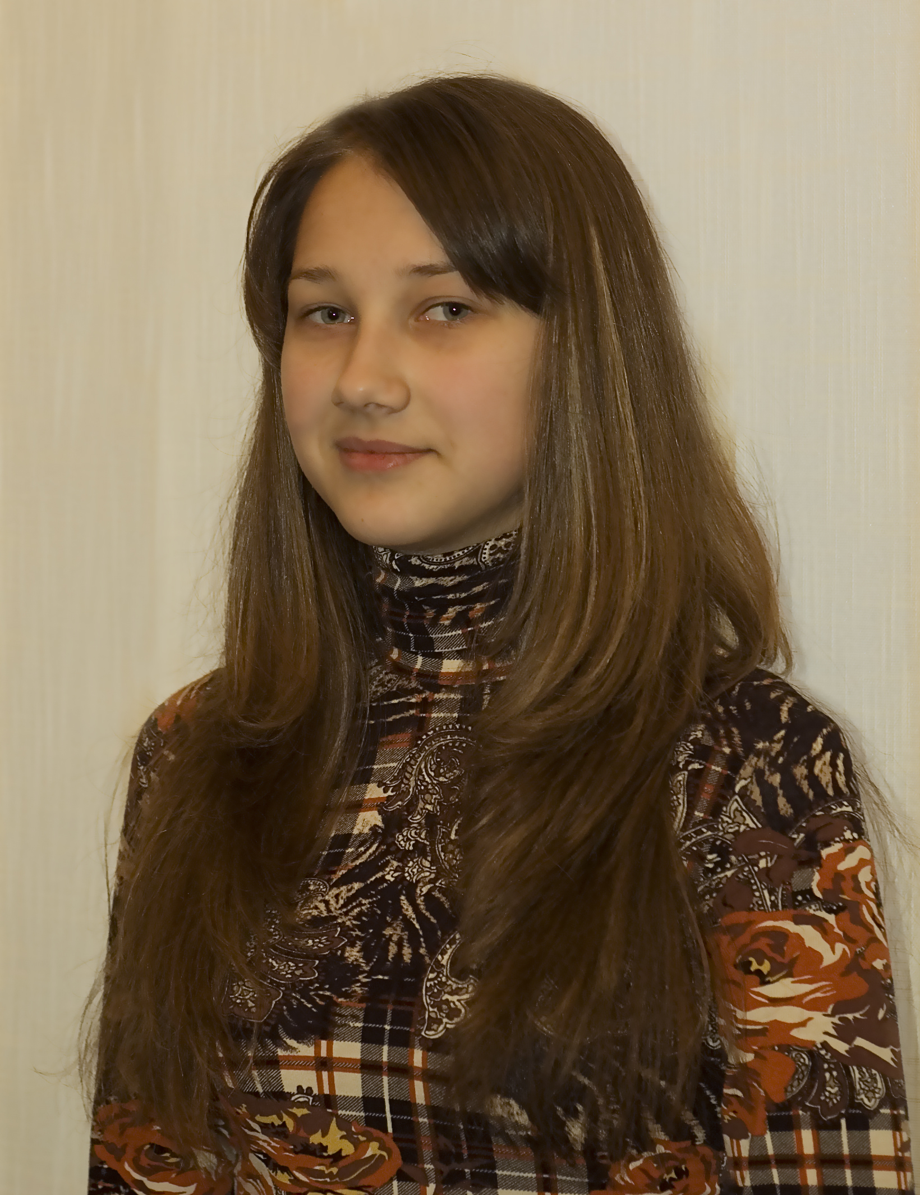

Шийко
Аліна

10-В клас

Науковий
керівник:
Якимчук Г.В.

Мета: дослідити особливості міфологічного світогляду давніх греків, порівняти давньогрецький міф про виникнення Всесвіту з міфами інших народів світу, розкрити зв'язок міфології з релігійними напрямками, розглянути варіативність міфів.
Об`єктом дослідження стали міфи стародавніх греків та література, присвячена вивченню грецької міфології.
У першому розділі розкривається саме поняття міфології та надається інформація про виникнення міфу. Міф - форма суспільної свідомості, що виникла в умовах низького соціального рівня розвитку, відображала фантастичні уявлення давньої людини про природу, суспільство та особистість. Особлива увага приділяється дослідженню культу тварин та рослин.
Важливе місце у вивченні міфології посідає її періодизація, адже кожна епоха вирізнялася своїми культурними особливостями, вона вдосконалювала надбання попередніх етапів розвитку і вносила щось нове й оригінальне. Головними міфологічними періодами є архаїчний та класичний, котрі, в свою чергу, поділяються на певну кількість етапів.
Особливо змістовно описаний цикл міфів про виникнення світу, акцентовано увагу на відмінність грецьких міфів цієї тематики від міфів інших народів світу. За уявленнями більшості народів світ народився з яйця, а у стародавніх греків - з неосяжної безодні. Крім того, цей розділ також надає інформацію про божественний та героїчний міфологічні цикли, про взаємини світу богів та людей.
Важливим для вивчення теми є також розділ «Варіативність грецьких міфів». Досить змістовно викладена інформація про зв`язок більш пізніх релігій з міфологією, адже саме з міфів стародавньої Греції бере початок декілька релігійних напрямків. Вивчаючи розвиток міфології давньої Греції, неможливо не згадати про її внесок у мистецтво Європи, оскільки саме античність вважається початковим етапом європейської культури в цілому.
Міфологія стародавніх греків посідає особливе місце в історії культури всіх європейських народів. Давньогрецьке мистецтво вважається «колискою європейської культури». Тривалий час кращі витвори античного мистецтва вважались досконалістю, зразком для наслідування.

Навіть для сучасної культури європейських народів антична греко-римська міфологія є певною культурологічною нормою.
Отже, міфологія Стародавньої Греції, сповнена гармонією і відчуттям реального життя, протягом свого розвитку набула не лише релігійного, а й літературного і мистецького значення й посіла гідне місце в світовій культурі.
Ідея незламності людського духу
в повісті – притчі «Старий і море» Ернеста Хемінгуея



Екштейн
Юлія

11-Б клас

Науковий
керівник:
ЯКИМЧУК Г.В.

У Ернеста Хемінгуея є безліч прекрасних шедеврів, але чи не найвидатнішим його твором, як і чи не найвидатнішим твором усієї літератури ХХ століття можна назвати повість «Старий і море», яка стала об’єктом дослідження моєї роботи.
Обрана мною тема є актуальною, адже вона відображає сенс існування людини, її активну життєву позицію та позиції дії: людина має вірити у власні сили і спиратися у скрутну годину на них. Тема роботи розкриває найважливіші проблеми: людина і суспільство, людина і природа, людина і Всесвіт, що є актуальними в усі часи.
Метою дослідження є вивчення історії створення та принципів написання повісті «Старий і море», висвітлення проблематики та головної ідеї твору, опис головного героя та другорядних образів, встановлення зв’язку повісті-притчі з Біблією, визначення її філософського змісту.
Предметом дослідження є головний герой повісті-притчі «Старий і море» - рибалка Саньтяго, який водночас є образом звичайного бідного рибалки і образом певної системи моральних цінностей, до якої виявляється байдужим сучасний світ.
Риба для Саньтяго - мета існування, до якої треба прагнути за будь-яких обставин, незважаючи на всі труднощі та перешкоди. Перемога над рибою - досягнення цієї мети. Знищення риби – нерозуміння світом її значення. Утлий човник на тлі безмежного простору – самотність. Море – непереборна сила природи, сама вічність. Приблизно такий зміст мають символи, взяті поодинці, але сполучення їх створює ідеї всього твору.
Чи переміг старий рибу і море? Зовні – ні. Здобич утрачено. Але ж риба – не тільки їжа, як вже згадувалось вище. Моральну перемогу старий усе ж таки здобуває, хай її матеріальне втілення зникає з рук. І боротьба з рибою водночас є ще й дивним єднанням з нею, хоч вона є метою, але вимушеною, якщо подивитись трохи з іншого боку. Не випадково, розмовляючи сам із собою, Сантьяго каже: «Як добре те, що нам не потрібно вбивати сонце, місяць, зірки, достатньо того, що ми вимагаємо їжу в моря і вбиваємо своїх братів». Вступивши з рибою в двобій, Сантьяго досяг цілі: довів, що людина не безсила та здатна перемогти.
Старий Сантьяго, за законами природи, переможець, але він переможений за шкалою цінностей людей, тому серед них він самотній і безсилий вигравати за їхніми правилами гри. Море і риба значно ближчі йому духовно, ніж людське суспільство.

Але він усе-таки людина, і саме людей репрезентує у двобої зі стихійними силами. З великою гордістю звучать його слова: «Людина не для того створена, щоб терпіти поразки. Людину можна знищити, але перемогти її не можливо.»
Старий Сантьяго - дзеркало безсмертної душі народу. Якщо зрозуміти це, то не так уже й безпосередньо важливо, що старий не довіз рибу до берега, що її зжерли акули. Все одно з колосального її кістяка дивувалися люди на березі. І повість перестає сприйматися як щось песимістичне. Адже трагедія передусім - велична, а вже потім - гірка.
Повість-притча «Старий і море» тісно пов’язана з Біблією; сама боротьба Сантьяго і риби нагадує поєдинок Давида і Голіафа – героїв біблійної легенди. І в одному, і в іншому випадку перемога (для Сантьяго і Давида) видавалась нереальною, проте була досягнута завдяки віри в неї.
Отже, ідея повісті «Старий і море» та біблійних притч збігається: «Істинно кажу вам, хто матиме віру як гірчичне зерня, той скаже цій горі: «зійди з місця» - і вона зійде...» (ідея притчі); «Людина створена не для поразок. Людину можна знищити, але не можна перемогти» (ідея повісті).
У. Фолкнер зазначив: «Остання книжка Е. Хемінгуея «Старий і море» - найвидатніша саме тому, що він віднайшов те, що раніше не знаходив, а саме – Бога. Досі його герої діяли у вакуумі, у них не було минулого, та несподівано в «Старому і морі» він знайшов Бога».

Таким чином, обрана мною тема має велике пізнавальне значення. Вона розкриває питання про сенс буття людини, про людський гріх, людську мудрість, незламність людського духу, гармонію людини і природи, утвердження сили людини.
Comparative analysis of translation of Shakespeare’s tragedy “Hamlet

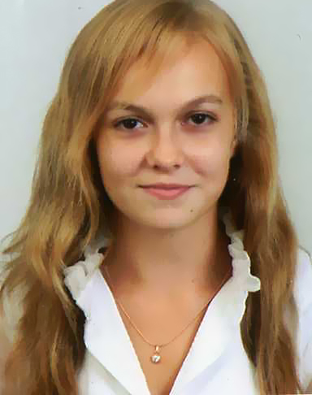

Милокоста
Ірина

11-А клас

Науковий
керівник:
Леоновець А.С.
The actuality of my work is an ineradicable character of the value of Shakespeare’s language, in such a way Shakespeare created a language, that was on the stage of its formation and was the basis of modern English.
The goal of my research is to determine special stylistic features of Shakespeare’s tragedy “ Hamlet” and to analyse the translations into Russian and Ukrainian.
The targets of my research are:
First – to learn the specific features of Shakespeare’s language.
The second – to know the specific features language of the translators.
The third – to specify more a reliable and qualitative translation.
Творчу роботу присвячено зіставленню з оригіналом і між собою словників п’ятьох перекладів “Гамлета” українською та російською мовами і створенню словника мови перекладу/перекладача. На основі принципів закономірних відповідників і перекладацьких трансформацій вироблено систему порівняння лексичних, граматичних та стилістичних характеристик перекладів і першотвору. В роботі встановлено міру формальної точності відтворення перекладачами лексичного й стилістичного багатства оригіналу, подібність і розбіжність словників першотвору й перекладів, а також перекладів між собою. Отримані дані характеризують перекладацький почерк Г.Кочура, Л.Гребінки, М.Лозинського, Б.Пастернака та Ю.Андруховича, свідчать про майстерність перекладачів і високий ступінь адекватності перекладів.
Проведене кількісне співвідношення літературно-книжної та розмовно-просторічної лексики оригіналу й перекладів переконливо демонструє, що, відповідно до мотивів перекладацького тлумачення першотвору, розмовно-просторічна лексика переважає у перекладах Б.Пастернака та Л.Гребінки, нейтральна, яка набуває розмовної контекстуальної маркованості, у перекладі Г.Кочура, а літературно-книжна – у М.Лозинського.
Certainly, the translators didn’t contract Shakespeare’s vocabulary, they, just the opposite, even broadened it.

In my opinion, we can state that the versions of the Ukrainian translators are a golden middle that coordinates two opposite ways of translation, which were taken by Lozinskij and Pasternak.
But in general every translation is unique, because all of the translators made an individual contribution to the Ukrainian language and literature!
Неологізми в англійській мові

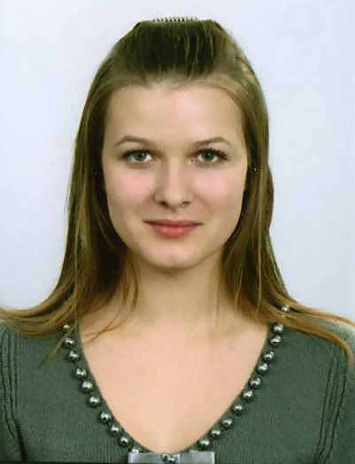

Радоуцька
Крістіна

11-Б клас

Науковий
керівник:
Биканова Т.В.
У наш час англійська мова, як і багато інших мов, переживає так званий «неологічний бум». Величезний потік нових слів та необхідність їх фіксування і пояснення зумовив створення особливої галузі лексикології-неології – науки про неологізми.
Однак теорія неології в англійській мові ще не сформувалась як самостійна галузь лексикології. Між тим, в англійській мові в середньому за рік з’являється 800 нових слів – більше, ніж у будь-якій іншій мові світу. В зв’язку з цим перед англістами постає завдання не лише фіксувати нові слова, але й досліджувати їх.
Однією з невирішених проблем неології є проблема самого терміну «неологізм». Новими словами лексикологи та лексикографи вважають одиниці, які з’являються в мові пізніше якогось часового рубежу, прийнятого за похідний.
Щодо самого терміну «неологізм» - то це є нове слово (стійке сполучення слів), нове по формі або по змісту.
З погляду на спосіб творення неологізми поділяють на: фонологічні запозичення, семантичні, афіксальні, основоскладання та відокремлення значення.
Наприклад: touriste, duvay, kilometrage, to cassette, to butterfly, to access, passfail, antiviral, teleshopping, superscalar.
Коли мова йде про неологізми, неможливо не згадати про їх місце у науково-технічному прогресі. Неологізми пов’язані практично з усіма сферами сучасного англомовного суспільства. Особливо велика кількість нових лексичних одиниць з’явилась у зв’язку з розвитком комп’ютерної техніки, космології, авіації, телебачення, освіти та інших.
Наприклад: software, megabyte, to trouble-shoot, telebanking, spacefaring, saucerman, revolve, serial, kidvid, star school, drugs, dragon.

Серед нової лексики переважають номінації, нові як за формою, так і за змістом. Аналіз нових номінативних одиниць за способом творення показав, що в мові останніх десятиліть переважають морфологічні неологізми, тобто одиниці, створені за зразками, які вже існують у мовній системі, та з морфем, існуючих у даній системі.
Ділова англійська мова

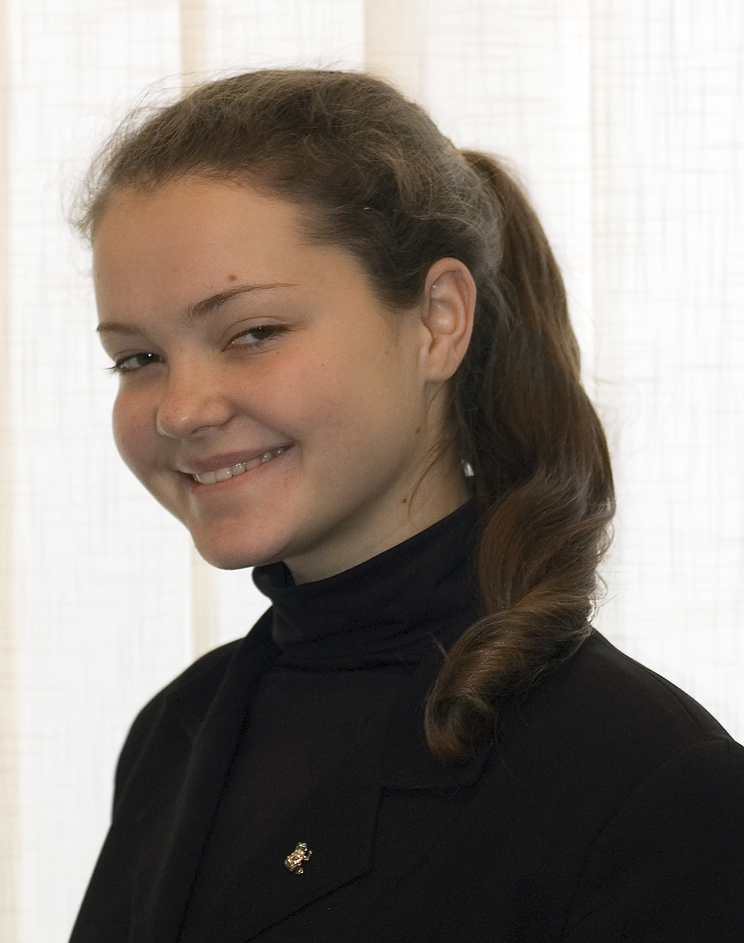

Тарасова
Іванна

11-Б клас

Науковий
керівник:
Нікітенко Н.П.
Наукова робота присвячена комплексному дослідженню ділової англійської мови як типу цілеспрямованої міжособистісної мовленнєвої діяльності у сукупності лінгвістичних чинників його організації, структурування та динаміки функціонування.
Актуальність роботи зумовлена, по-перше, необхідністю розробки теорії та практики ділового діалогічного спілкування; по-друге, важливістю написання ділового листа, яке вимагає особливої майстерності від його укладача та яке засноване, перш за все, на глибокому знанні мови, стилістики.
Мета дослідження полягає у вивченні і дослідженні значення ділової англійської мови, правил написання головних документів, листів; дослідження важливості цієї теми, а також оволодінні навичками написання ділових паперів і листів.
Наукова новизна проведеного дослідження полягає в інтегрованому підході до аналізу ділового діалогічного спілкування та веденні ділових документів. Розроблено класифікацію та виявлено основні типи ділового діалогічного дискурсу, виходячи із співвідношення інтенцій комунікантів.
Ділове листування є одним із засобів обміну інформацією, важливим елементом зовнішньоекономічної діяльності. Від ділового листа багато в чому залежить пошук потенційних партнерів, можливість встановлення ділових контактів, пошук нових ринків збуту продукції та надання послуг.
До ситуацій ділового спілкування належить також презентація та переговори. У діловому мовленні, що стосується ситуацій спілкування, використовуються переважно дієслова, які допомагають сформулювати й уявити конкретну картину. Комуніканти використовують короткі речення, що полегшують розуміння.
На основі співвідношення інтенцій комунікантів виділено три типи ділового діалогічного дискурсу:

- доповнюючий тип ДДД, який розвивається в інтересах одного з комунікантів, зазвичай вищого за статусом, та його підтипи – прескриптивний та інформативний;
- координативний тип ДДД, де діє механізм взаємодії інтенцій комунікантів;
- трансигентний тип ДДД, відмічений конфліктом інтересів комунікантів.
Отже, необхідно визначити типові ситуації ділового спілкування у сфері діяльності економістів і передусім сформулювати практичні вміння та навички розуміння ділового мовлення.
Вживання артиклів
у англійській мові



Горобець
Наталія

11-В клас

Науковий
керівник:
Короткова Я.В.

The theme of my creative work is “The use of articles in English”. I think it is rather a difficult topic, especially for us, Ukrainians, as we have no articles in our language and it is a little bit strange for us to use them.
According to the theme of my work I have two pieces of news for you: a good piece of news and a bad one. The good news is that we have only 3 articles in English: definite, indefinite and zero article. But the bad news is that the usage of articles is very specific and complicated, it takes a lot of time to learn it perfectly, because there is plenty of unusual cases and exceptions in this topic.
The usage of articles with common nouns. Some interesting facts: it’s clear that the definite article is used with generic plurals if the idea of collectivity suggests “the whole body of”. Note, however, that there is no article when not “the whole body of” but separate representatives are meant. E.g. Italians are often good singers.
There are also a lot of exceptions in English because of set phrases. They can’t be explained by the rule, but we should know them. E.g. An only child, to play the piano, to play football, by mistake, in the past, etc.
The use of articles with proper names is a special topic. We all know that only zero articles are used with proper nouns. But unbelievably, there are many cases when we use definite and indefinite articles with them.
For example:
The definite article is used with a name modified by a limiting attribute. E.g. Is he the Jones who is a writer?
The indefinite article is used to indicate that one member of a family is meant. E.g. I’ve often wondered if Arthur was really a Burton.
Sometimes owing to a change of meaning, names of persons become typical features associated with a well-known name. E.g. She felt like an Alice in Wonderland.

The aim of my research is to learn the most interesting cases of the usage of articles and to sum up my knowledge of using of articles in English. I also wanted to learn a lot of new words and some special things I had never met.
The methods of my work. While writing a work I used a lot of literature sources, found many interesting cases of using the articles. I also looked for the information on Internet and the things I found there are rather important.
The topicality of my creating work. The theme of my research has always been topical especially for students learning foreign languages. It is quite difficult to remember all the theory and to use it on practice. But “The usage of articles” includes not only simple general rules but also many unusual cases and different exceptions. So it is very important and topical.
To sum up, the usage of articles is a very interesting theme; I made a lot of inventions working at my creative research. Due to my work I understood how rich and complex English language is. I think it will help me in my future studying as I’d like to connect it with English. I also hope my work will be useful both for those who get ready to English independent testing and for other pupils just to learn this topic at their English lessons.
Англійські запозичення
в німецькій мові



Романюк
Дар’я

11-А клас

Науковий
керівник:
Бірюкова О.С.

Heutige Sprachwissenschaft bestätigt, dass eine der wichtigsten Ursachen der sprachlichen Veränderung der Sprachkontakt ist. Diese Arbeit ist dem Erlernen der Außer- und Innengründen der Zusamenentwicklung der deutschen und englischen Sprachen gewidmet.
Die Veränderungen, die im wirtschaftlichen und politischen Leben Deutschlands und in der ganzen Welt geschehen sind, brauchen gründliche Veränderung bei der Lösung der wirtschaftlichen Fragen. Die Einführung der neuen wissenschafts-technischen Technologien beeinflußte die Formierung und weitere Entwicklung der Wirtschaftslexik der Deutschen Sprache.
Die Aktualität des gewählten Themas wird durch allgemeine Tendenz in der modernen Sprachwissenschaft zur Forschung und Besinnung der dynamischen Prozessen in der Sprache, und durch Erlernen der lexikalisch semantischen strukturellen Merkmalen im Mechanismus der Formierung der deutschen Fachlexik bezeichnet, dank dem Einfluss der englischen Entlehnungen, die durch Entwicklung der kommunikativ-pragmatischen Erforschungsparadigma hervorgerufen sind.
Das Ziel meiner Forschung ist die Feststellung der Folgen des Zusammenwirkens der englischen Wörter und der Begriffen der Fachlexik in der heutigen deutschen Sprache.
Die wissenschaftliche Neuheit liegt darin, dass in dieser Erforschung zum ersten Mal die Veränderung in der semantischen Struktur der englischen Entlehnungen und der Einfluss dieser Entlehnungen auf die Entwicklung der deutschen Fachlexik auf dem semantischen, lexikalischen und wortbildenden Niveau bestätigt wurden.
Unsere Persönlicher Beitrag liegt in der Äußerung der Wegen und Gesetzmäßigkeiten des Dranges der Englischen Entlehnung in die deutsche Sprache, Mechanismus ihres Hereinkommens in Fachlexik und in der Adaptierung in der lexikalisch-semantischen System und Verweiterung der Kenntnissen über zwischensprachliche Verhältnisse.
Метою дослідження є встановлення наслідків взаємодії англіцизмів і термінів галузевої лексики з економіки в сучасній німецькій мові.

Окреслена мета дослідження передбачає вирішення низки конкретних завдань, а саме:
систематизування корпусу англійських запозичень, що проникають в економічну підсистему німецької мови;
виокремлення й характеристика типів англійських запозичень, що функціонують в економічній лексиці німецької мови, визначивши тематичні сфери, які вони обслуговують, та ін.
Об’єкт дослідження - галузева лексика з економіки сучасної німецької мови, яка є гетерогенною системою і складається з референтно й семантично пов’язаних між собою підсистем, що об’єднуються за рахунок інтегральної схеми “сфера економічних відношень”.
Предметом вивчення є взаємодія англійських запозичень і термінів галузевої німецької лексики з економіки з урахуванням мовних та позамовних чинників, що зумовлюють кількісні та якісні зміни в досліджуваній предметній галузі.
Наукова новизна дослідження полягає в тому, що в ньому вперше встановлено зміни в семантичній структурі запозичених англіцизмів-термінів; визначено вплив англійських запозичень на подальший розвиток досліджуваної німецької галузевої лексики на семантичному, лексичному та словотвірному рівнях.
Практичне значення дослідження визначається тим, що обґрунтовані в ньому положення, а також проаналізований фактичний матеріал можуть бути використані в теоретичному курсі з лексикології німецької мови й на семінарських заняттях. Виокремлений шар економічної запозиченої лексики та їх словотвірний аналіз можуть слугувати основою для створення німецько-українського словотвірного словника економічних запозичень-термінів англійського походження. Результати дослідження можуть бути використані також на заняттях з практики німецької мови у спеціальних вищих навчальних закладах, при написанні методичних рекомендацій.

Лікарня Святої Анни.
Анна Михайлівна Дмитрян

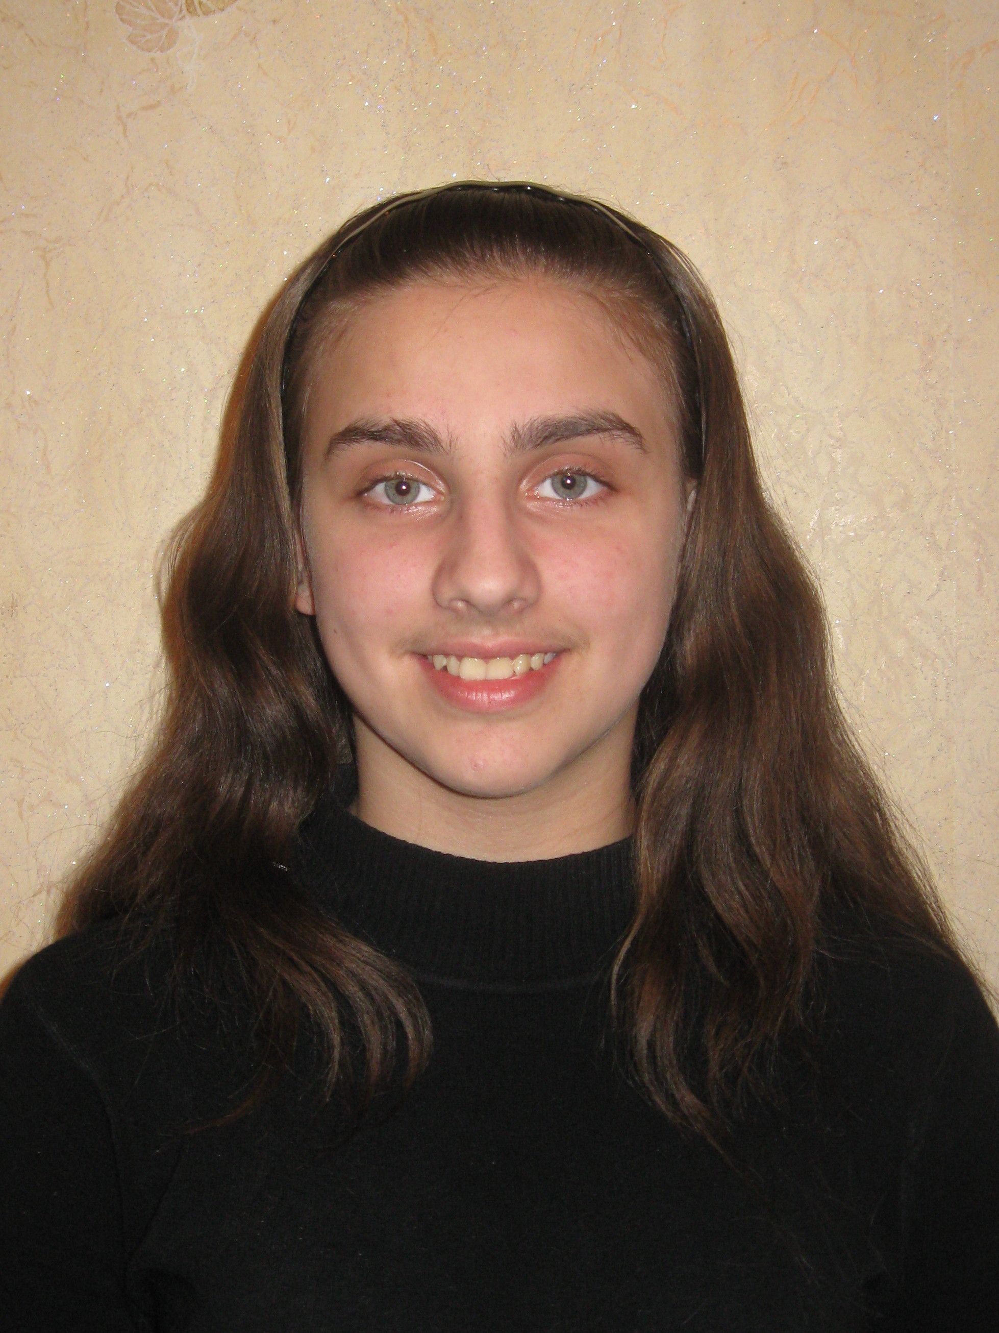

Нікуліна
Надія

11-А клас

Науковий
керівник:
Горобець Д.О.

Мета цієї роботи: нагадати сучасникам про людей, які не шкодували ні сил, ні коштів заради соціально-культурного розвитку нашого міста.
В історії існує безліч прикладів, коли заможні люди жертвували свої кошти на будівництво лікарень, храмів, шкіл. Такою благодійницею була й Анна Михайлівна Дмитрян. Після смерті чоловіка вона спрямувала всі свої кошти на благодійництво. Так у місті Бобринці було побудовано Вознесенський собор та школу, в місті Новомиргороді – лікарню.
9 липня 1902 року на кошти Анни Михайлівни було розпочато будівництво лікарні в місті Єлисаветграді. Лікарня будувалась майже два роки і в 1904 році була відкрита. Вона мала назву «Лікарня Святої Анни».
Це перша лікарня європейського типу, яка була побудована в царській Росії. Анна Михайлівна брала активну участь у плануванні лікарні, спостерігала за її будівництвом.
Із різних куточків світу для будівництва лікарні завозили матеріали: цеглу – з Італії, кахлі – з Китаю.
Щодо архітектури будівлі, то збудована вона була в так званому європейському стилі «домашньої лікарні». На фасаді будівлі на білому фоні червоними кахлями викладений червоний хрест.
Лікарня для своїх цілей мала такі будівлі:
Головна будівля.
Амбулаторія.
Квартира лікаря.
Кухня.
Дезинфекційна камера.
Електрична станція.
Каплиця.
Будівля біологічної асенізації.
Опалення лікарні, замість голландських печей, які були передбачені в першому плані, було водяне, що відповідало вимогам чистоти і було більш економним.

На території лікарні була побудована власна електрична станція, щоб експлуатація освітлення в майбутньому була більш економною.
Лікарня мала біологічну асенізацію. Така асенізація була лише в двох європейських лікарнях: у Мюнхені – в лікарні Святого Луки та в Празі – в лікарні Марії Августини.
Лікарня мала сорок штатних койок, двадцять з яких були безкоштовні для незаможних хворих.
У заповіті, який Анна Михайлівна залишила після смерті, було зазначено, що лікарня має носити ім’я Святої Анни, кількість безкоштовних ліжок не має бути скорочена, а головним лікарем і директором лікарні призначається О.О. Ючевич, який активно допомагав у будівництві лікарні.
Зараз лікарня Святої Анни – це пологовий будинок №2, де щодня народжуються нові мешканці нашого міста. В цьому році лікарня отримала почесне звання «Лікарня, доброзичлива до дитини».
Існує така мудрість: лише пам’яттю ми живі. І дійсно, якщо сьогодні ми нічого не знаємо про нашу історію, традиції, життя дідів-прадідів, то завтра наші діти і онуки нічого не будуть знати про нас.
На жаль, ім’я Анни Михайлівни Дмитрян мало кому відоме в нашому місті. Немає вулиці названої на її честь, вже не видно наріжного каменя, який нагадував би про цю видатну жінку.
Я вважаю, що потрібно увіковічити пам’ять про Анну Михайлівну Дмитрян, інакше історія нашого міста буде не повною. Не можна забувати імена тих людей, хто зробив великий внесок в культурно-соціальний розвиток Кіровоградщини.
Працевлаштування інвалідів:
реалії сучасності та перспективи

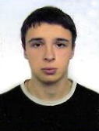

Лопушанський
Сергій

11-В клас

Науковий
керівник:
Якимчук О.Н.

За статистикою на 2007 рік на території України проживає близько 2,5 млн. інвалідів. Розмір пенсій по інвалідності є нижчим за прожитковий мінімум, а відтак робота є для таких людей єдиним способом вижити. Ці люди потребують посиленої уваги з боку держави, адже вони не здатні на рівні з іншими конкурувати на ринку праці. Об’єктом дослідження є суспільні відносини, що виникають у процесі реалізації громадянами їх конституційного права на працю.
Кожне підприємство, установа, організація незалежно від форми власності та господарювання зобов’язані створити 4% робочих місць від загальної кількості працюючих для працевлаштування інвалідів, підприємства, які створили менше квоти робочих місць, стають платниками штрафних санкцій до Фонду соціального захисту інвалідів.
На інвалідів розповсюджуються загальні умови праці та її оплати з певними особливостями. Інваліду не може пропонуватися робота, що протипоказана йому медичним висновком за станом здоров’я. Інваліди можуть бути прийняті на роботу лише відповідно до рекомендації медико-соціальної експертної комісії. Якщо мова йде про роботу при скороченому часі, то оплата праці проводиться з розрахунку нормальної тривалості робочого часу.
Інваліди, як і будь-які працівники, мають право на відпочинок. Право на відпочинок включає в себе право на обідню перерву, щоденний відпочинок, щотижневий відпочинок, право на відпустку, святкові та неробочі дні.
Робоче місце інваліда створюється та укомплектовується відповідно до рекомендацій медико-соціальної експертної комісії потреб інваліда.
Важливе місце у вирішенні проблеми працевлаштування інвалідів займають Фонд соціального захисту інвалідів та Державна служба зайнятості.

Проаналізувавши чинне законодавство, доцільним є внесення своїх пропозицій щодо його вдосконалення, а саме:
- порядок використання коштів місцевих фондів соціального захисту повинні узгоджуватися з урахуванням громадських організацій інвалідів;
- доцільно ввести реєстрацію підприємств чисельністю менше 8 працівників у Фонді соціального захисту інвалідів.
Отже, у висновку ми можемо сказати, що практика реалізації державної політики свідчить про необхідність подальшого вдосконалення чинного законодавства та розробки механізму його реалізації.

Розвиток залізниці
на Гайворонщині у ХІХ – ХХ століттях

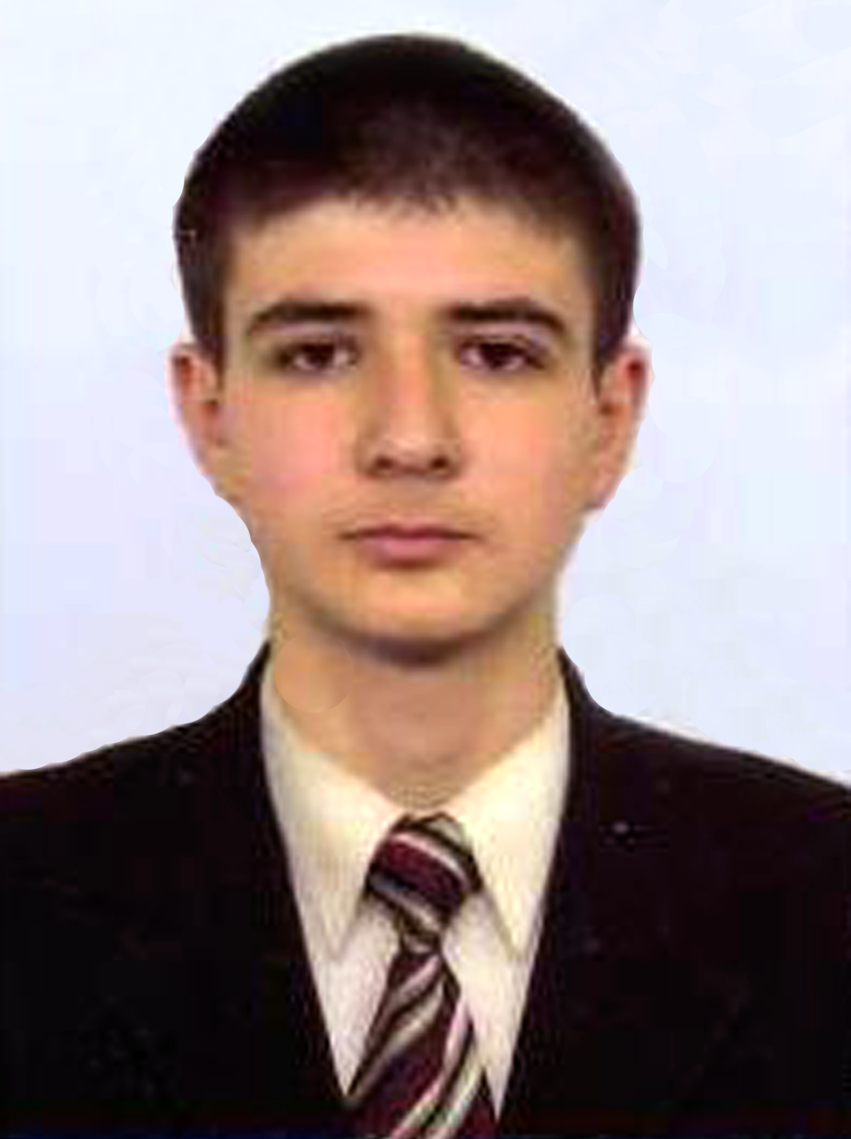

Пісов
Максим

11-В клас

Науковий
керівник:
Якимчук О.Н.

Тема моєї роботи – «Розвиток залізниці на Гайворонщині у ХІХ – ХХ століттях».
Залізничний транспорт завжди відігравав важливу роль у житті і трудовій діяльності населення західних районів Кіровоградщини. Практично статус міста з відповідним економічним розвитком Гайворон отримав завдяки своїй залізниці. Не є виключенням і сьогодення. В роботі розглядається історія мого міста через історію розвитку Гайворонської залізниці. Об’єктом дослідження є вивчення промислового розвитку районного центру і залізничного транспорту на Гайворонщині.
Для написання наукової роботи були використані і опрацьовані наукова література, дослідження краєзнавців, нариси з історії міста та Гайворонського району, матеріали залізничної бібліотеки районного центру.
Промислова історія Гайворона тісно пов’язана із швидким розвитком капіталізму, який відбувався у Російській імперії з 60-х років ХІХ століття до початку ХХ століття. Власне, на той час Гайворона як міста ще не існувало. В межах нинішнього районного центру існували три невеликих села – Ташлик, Струнькове і Гайворон, які входили до Хащуватської волості Гайсинського повіту Подільської губернії.
Широкі степи навколо Гайворона з давніх-давен славились родючими грунтами, а сила, що приваблювала сюди людей, обумовлювалася наявністю великої, багатої на рибу водної артерії - річки Південний Буг. Крім того, навколишні землі зберігають у собі різноманітні природні багатства – граніт, графіт, кварц, марганцеву та залізну руди, інші корисні копалини.
За своїм географічним положенням наш край знаходився на кордоні з так званою “цукровою імперією” Поділля, до якої входила майже вся територія сучасної Вінницької області. Поступово цукрові буряки витіснили тут всі інші сільськогосподарські культури. Тож для виробництва цукру була споруджена ціла мережа цукроварень. Доцільно згадати, що практично в кожному третьому селі сусідньої Вінницької області виникли цукрові заводи та мануфактури.
Саме в цей час, починаючи з 1890 року, на Україні швидко розгортається будівництво залізничних магістралей, яке здійснювало Російське акціонерне товариство. Багатими акціонерами товариства були як особи царської сім’ї, так і капіталісти-іноземці. Завдяки цьому акціонерне товариство отримує вигідний підряд на спорудження Південних під’їзних шляхів. Починається будівництво вузькоколійної залізниці від Вінниці до Хащуватого, а згодом від Хащуватого до Рудниці. Хащуватські підприємці, лихварі та крамарі домагалися перенесення залізничного центру разом з усіма службами у село Струнькове, де згодом і виникла залізнична станція «Гайворон».

У 1893 році будівельна артіль із села Пилипонівки (нині в межах міста Бершаді) починає зведення паровозного депо і головних ремонтних майстерень. Будівництво завершилося в 1898 році. Тоді ж у паровозне депо прибули перші вітчизняні паровози виробництва Коломенського заводу. В тому ж році починається рух поїздів у Вінницькому напрямі, а через деякий час завершилось будівництво залізниці до Рудниці. Значно активніше запрацювали місцеві підприємства, їх кількість постійно збільшувалась, а спеціалізація стала більш різноманітною. Тож, я вважаю, що саме 1898 рік, найвірогідніше, є роком виникнення міста Гайворона – міста залізничників, міста – «трудівника»). Але офіційно статус міста Гайворон набув лише у 1949 році. І сьогодні, на початку ХХІ ст., залізниця на території моєї малої батьківщини має надважливе економічне значення, вона дає можливість мати роботу багатьом моїм землякам та підтримувати економічні зв’язки Гайворонщини з іншими областями України. А як краєзнавцям нам потрібно не забувати роль залізниці в історії краю взагалі і Гайворона зокрема.

Єлисаветградське Реальне Земське училище – осередок культурного життя міста другої половини ХІХ – початку ХХ ст.

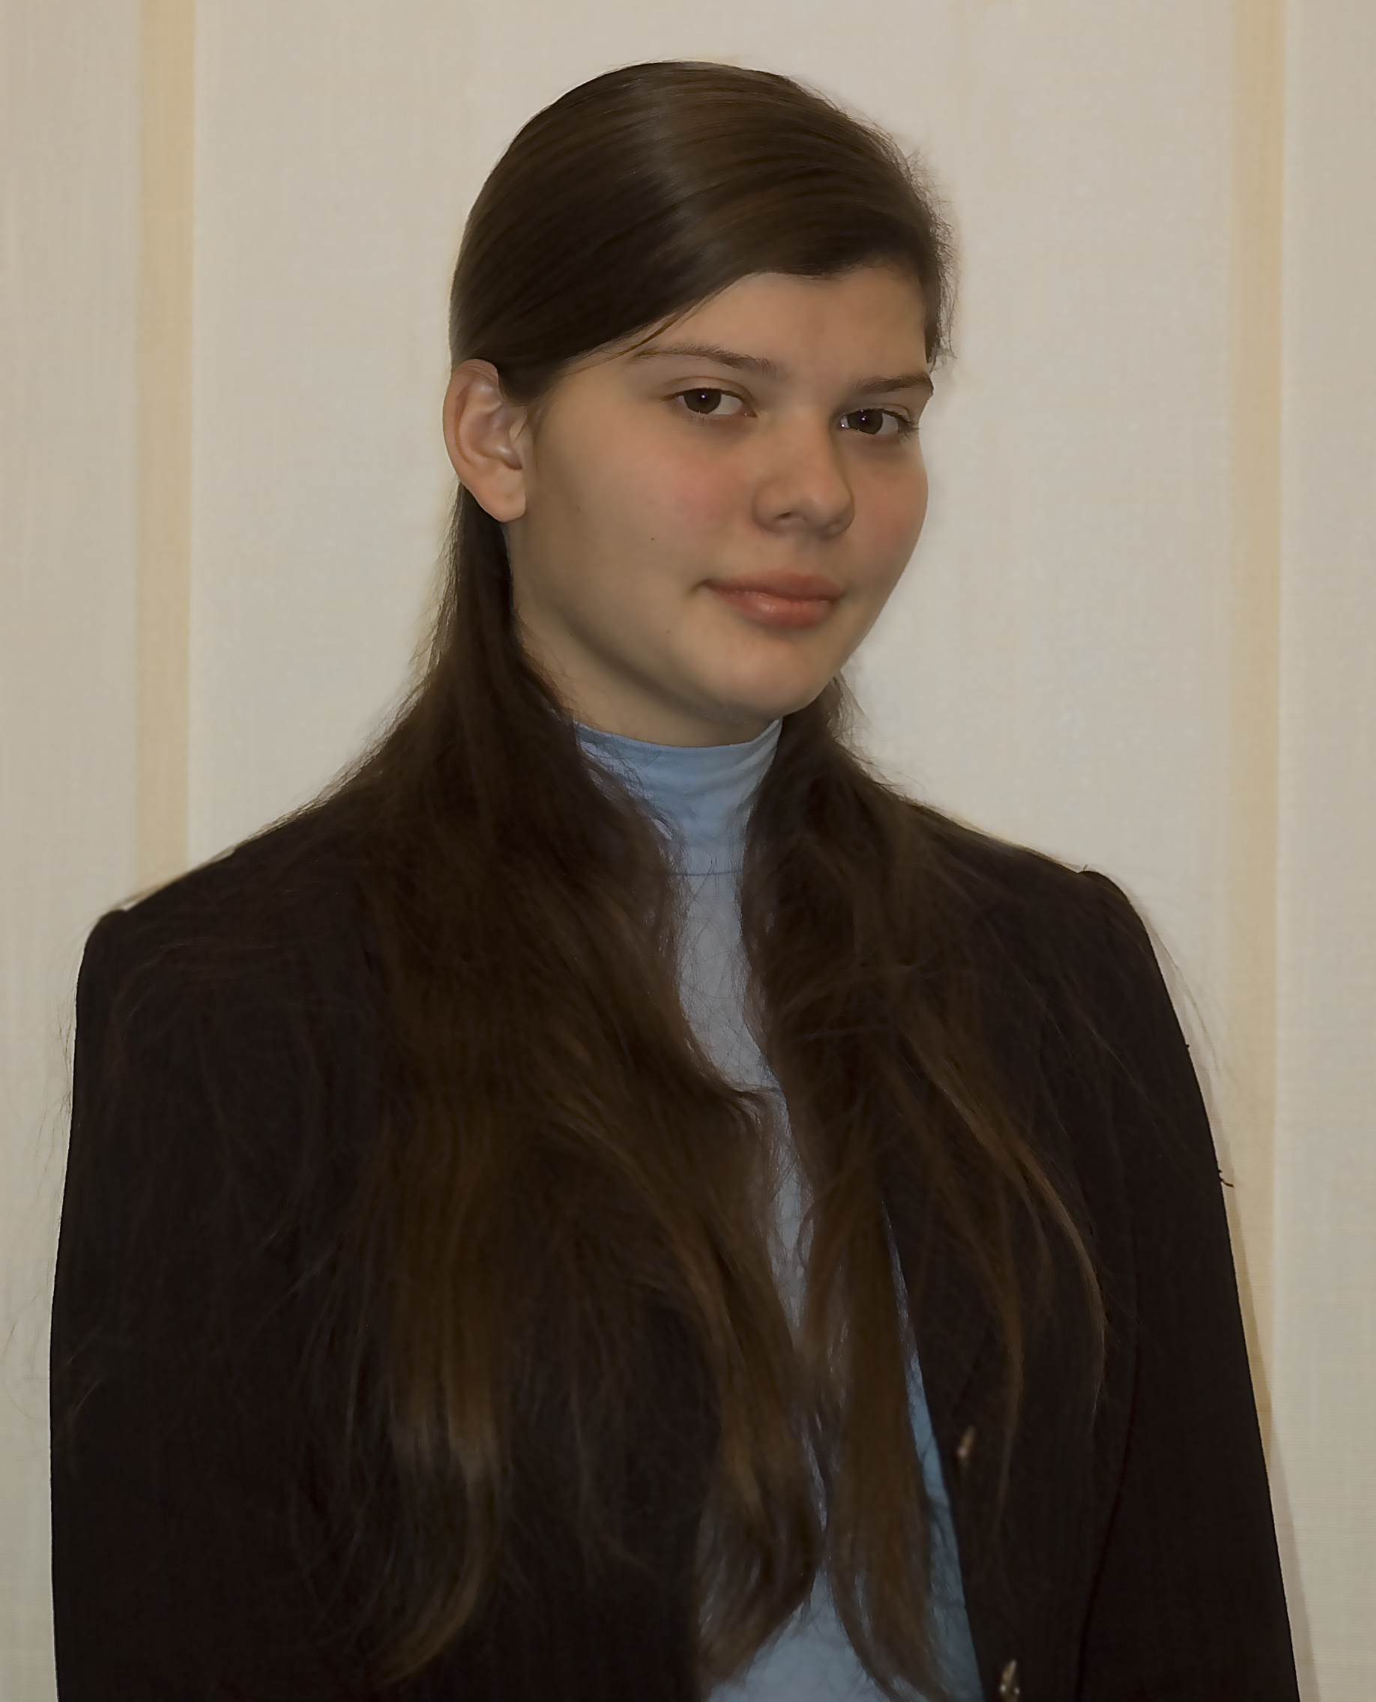

Семидітко
АльоНа

10-В клас

Науковий
керівник:
Подгорна Н.А.
«Все минає під плином часу. Тільки спогади окремих людей та гостре сприйняття творчих особистостей залишають нам уривки життя та живі предмети і картини минулого. Саме вони формують наше уявлення про спорідненість поколінь та про місце, яке ми називаємо Батьківщиною.»
Броніслав Куманський

Розквіт культурного життя в Єлисаветграді розпочинається в другій половині – наприкінці Х1Х століття і продовжується на початку століття наступного.
Метою роботи є :
– на основі дослідження архівних матеріалів, газетних публікацій, книг, журналів, альбомів, буклетів ознайомитись з історією заснування ЄЗРУ;
– проаналізувати діяльність педагогічного колективу земського реального училища по вихованню духовно – творчої особистості гімназиста;
– показати значення училища у становленні культурного та духовного життя нашого міста;
– ознайомитись з творчістю художника О.Осмьоркіна, випускника ЄЗРУ.
Актуальність теми полягає в тому, що в наш час, коли у більшості молоді загальнолюдські цінності займають майже останні сходинки за шкалою цінностей, лише духовність особистості, її інтелектуальний, моральний, художньо – естетичний та емоційно – чуттєвий потенціал, звертання молоді до історії, традицій минулого, спроможні врятувати наше суспільство від падіння в прірву. В роботі досліджується заснування ЗРУ, його духовне життя, яке охоплювало процес виховання, освіти, науки, культури, літератури, мистецтва і відобразилось у поглядах, думках, суспільних процесах, у реалізації інтересів та духовних потреб його випускників.
Протягом ХІХ століття Єлисаветград перетворився на один із головних культурних центрів півдня України. Цьому сприяли відносно високі економічні можливості міста і його рівень духовної культури. Як відомо, дореволюційний Єлисаветград славився своїми учбовими закладами, уроками Вечірніх рисувальних курсів Петра Крестоносцева, художніми виставками «передвижників» (12), «своєрідної, на жаль, ще далеко не повністю дослідженої архітектури міста. Зокрема, так званим «цегляним стилем» Якова Паученка і чудовими зразками пізнього модерну». На той час єлисаветградці пишалися реальним училищем, яке було відкрито на кошти повітового земства у 1870 році.

Воно мало репутацію одного з кращих технічних закладів півдня Російської імперії. Великий внесок у розвиток училища зробив Михайло Ромулович Завадський, який у 1871 році прибув на посаду вчителя Єлисавеградського земського реального училища, потім став на посаду директора закладу. 12 років, проведених ним у Єлисаветграді, – це напружена подвижницька праця на освітянській ниві. Апогеєм діяльності Завадського у нашому місті слід вважати видання і редагування журналу «Педагогический вестник». Журнал виділявся «освіченою незалежністю поглядів». Талановитий художник П.Крестоносцев у 1880 році художник відкриває при реальному училищі Вечірні Рисувальні Класи для всіх бажаючих, незалежно від віку, статі й станової належності. Ці класи проіснували майже 40 років. Словесність у ЗРУ викладав професор Новоросійського університету В. Григорович. В.Ястребов заснував при училищі перший на Єлисаветградщині музей, де було зібрано археологічні та етнографічні пам’ятки. Ф.Козачинський після П. Крестоносцева завідував вечірніми рисувальними класами. Одна з кращих картин Козачинського - «Портрет юної дівчинки» - гімназистки Т.Головченко, першої красуні Єлисаветграда, яка померла від туберкульозу в 18 років.
«На цьому тлі, - як зауважив Б.Куманський - народжувалося, завмирало і знову відроджувалося мистецтво краю (зокрема, образотворче) , яке пережило десятиліття імперської, а потім державної провінціалізації.»

Завдяки прекрасному педагогічному складу ЄЗРУ, атмосфері, яка там панувала, зі стін училища вийшли знамениті письменники, поети Ю.Яновський і Є.Маланюк, відомі актори і режисери М.Садовський, П.Саксаганський, Г.Юра, композитори і диригенти К.Шимановський, Ф.Блуменфельд. К.Шимановський у Єлисаветградському реальному училищі навчався екстерном, у 1900 році, здав іспити на атестат зрілості. В ранньому віці виявив особливий талант до музики. Кілька років учителями юного «пожирача нот» були брат Станіслав та Густав Нейгауз. Після революції у 1919 році К.Шимановський та його брат Г.Нейгауз давали концерти класичної музики для червоноармійців. Під час навчання в ЄЗРУ акомпанував гімназійному хору, супроводжував музичні вечори та свята. Ф. Блуменфельд закінчує земське училище, здає екстерном екзамени за курс військової гімназії. Познайомившись наступного року в Криму з композитором М.О.Римським – Корсаковим, єлисаветградець вирішує вступити до Петербурзької консерваторії. Після консерваторії працював концертмейстером у Маріїнському оперному театрі, пізніше переїздить до Москви, стає професором Московської консерваторії.
Зі стін гімназії вийшли знамениті художники О.Фойницький, А.Нюренберг, П.Покаржевський та О.Осмьоркін, племінник Єлисаветградського архітектора Я.Паученка. З 1902 року Олександр Осмьоркін навчається в Єлисаветградському реальному училищі, а з 1906 року відвідує вечірні рисувальні класи. Найбільше вплинула на розвиток молодого Осмьоркіна творчість художників об'єднання "Бубновий валет" (Москва). Для Осмьоркіна головним був колір, можливо тому для нього характерним є захоплення малими жанрами, в яких проявляється його талант тонкого, чутливого кольориста. У художньо – меморіальному музеї Осмьоркіна (який знаходиться в місті Кіровоград) та обласному художньому зберігаються ряд його творів, котрі характеризують легкістю письма та розмаїтістю кольорової гами.

Із сказаного можна зробити висновок, що добре продумані навчальні програми, їх узгодженість із вимогами життя, вимогливість та дисципліна в усьому, крім того, участь учнів у різних видах творчої діяльності – образотворчого мистецтва, театру, хорового та інструментального виконавства – були характерними рисами, що притаманні навчальному процесу ЄЗРУ.
Я можу дозволити собі порівняти наш заклад з ЄЗРУ. Обидва заклади спрямовані на розкриття обдарованості кожного учня-гімназиста, збагачення їх моральної та духовної культури. Наша гімназія продовжує та примножує традиції ЄЗРУ, на сьогодні вона є осередком культури не тільки міста, але й усієї України.
Техніка імпасто та її застосування різними художниками

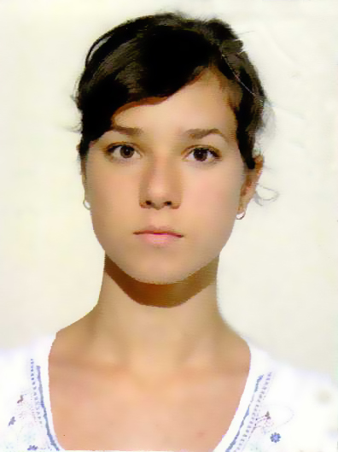

Гридчин
Ірина

11-В клас

Науковий
керівник:
Ерніязов А.Д.
На сьогоднішній день надзвичайно важко вразити оточуючих чимось незвичайним у галузі живопису. Але нове - це добре забуте старе. Саме тому темою моєї творчої роботи є «Техніка імпасто та її застосування різними художниками».
Об’єктом дослідження є різноплановість імпасто.
Предметом дослідження є можливості даної техніки: різні способи її нанесення та матеріали, якими можна працювати.
Актуальність роботи полягає в тому, що сучасні художники прагнуть привернути увагу публіки захоплюючими роботами. Техніка імпасто, на мою думку, є досить цікава для використання.
Що ж це таке? Імпасто - це своєрідне нанесення фарби на полотно дуже густим шаром матеріалу. Наслідком такої роботи є добре виражені мазки та сліди від пензля чи мастихіну.
Основоположником такого живопису є голландський живописець кінця ХІХ століття Вінсент Ван Гог, який досяг значних успіхів у цій техніці. Найвідомішими його роботами, де прослідковується імпасто, є: «Соняшники» (робота цікава тим, що дана техніка застосовується лише на окремих ділянках полотна), «Дівчина в білому поміж дерев», «Морський пейзаж в Сен-Марі». Використовували цю техніку і такі художники як Артур Ніл, Джек Баталер, Віллем де Кунінг та інші, але широкої популярності не набули.
Цікавим моментом в моїй роботі є дослідження того, як саме застосовувати імпасто:
– поєднання пензля ( мастихіну) і акрилових фарб;
– імпасто в техніці «по сирому»;
– змішування фарб на полотні та на палітрі;
– імпасто в техніці «точкових мазків».
Обов΄язковим принципом техніки імпасто є: від темного до світлого або світлим поверх темного. Ван Гог писав : «Вместо того, чтобы пытаться буквально отображать то, что находится передо мной, я использую цвет более свободно, как средство выражения.»

Психологічні особливості
формування характеру



Брисенко
Ольга

10-В клас

Науковий
керівник:
Якимчук Г.В.
в підлітковому віці

Мета дослідження: дослідити, що собою являє підлітковий вік у формуванні особистості людини і як впливає на характер.
Актуальність цієї теми полягає в тому, що підлітковий вік – це своєрідний «третій світ», який існує між дитинством і дорослістю. Саме цей відрізок часу є досить важливим.
Об’єктом і предметом дослідження є підлітковий вік, становлення його свідомості, розвиток особистості, розвиток пізнавальних процесів, характеристика учбової діяльності, розвиток психічних процесів (уваги, відчуття, сприйняття, пам’яті, мислення), розвиток спілкування, підліткова сором’язливість, образ «Я» та зовнішній вигляд підлітка, емоції.
Формування особистості та характеру людини в підлітковому віці впливає на її майбутнє. Тобто, саме в цьому віці формується характер людини. А щоб людина в майбутньому почувалася комфортно, необхідно починати саме з цього віку. Важливо слідкувати за тим, щоб підліток формувався в любові.
Підлітковий вік – це ціла епоха в житті людини, період суттєвих змін у фізіологічному і психічному розвитку, в соціальному статусі, у формах поведінки. Саме цей вік є перехідним періодом від залежного дитинства до відповідальної і самостійної дорослості. Це досить тривалий етап, який супроводжується віковими кризами і зв’язаний з виключно важливими змінами в структурі особистості підлітка.
Підліток стикається з раніше невідомими йому суперечностями у взаєминах між людьми, в яких він губиться, виявляє такі почуття і потяги, перед якими стає беззахисним.
Підліток водночас є тендітним і сильним, вразливим і небезпечним, він в однаковій мірі є доступним для добра і зла.

На сьогоднішній день підлітки дуже знервовані, тривожні. У нашій роботі експериментально досліджується рівень тривожності у підлітків. Ми використали методику «Особистісна шкала С.Спілбергера» і провели тестування старших підлітків. Опрацювавши результати тестування, маємо наступний висновок: 20 % опитаних мають низький рівень тривожності; 50 % - середній рівень тривожності; 30 % - високий рівень тривожності.
Отже, це означає, що для старших підлітків характерний середній рівень тривожності з будь-яких причин. Але можна спостерігати і низький та високий рівні тривожності, що ще раз доводить закон нерівномірного індивідуального розвитку підлітків.
У цей кризовий період батьки, вчителі, друзі, рідні повинні допомагати підліткові самоствердитися в суспільстві. Суспільство, яке нехтує проблемами підлітка, може втратити ціле покоління молодих людей.
Природно-заповідні
куточки Кіровоградщини

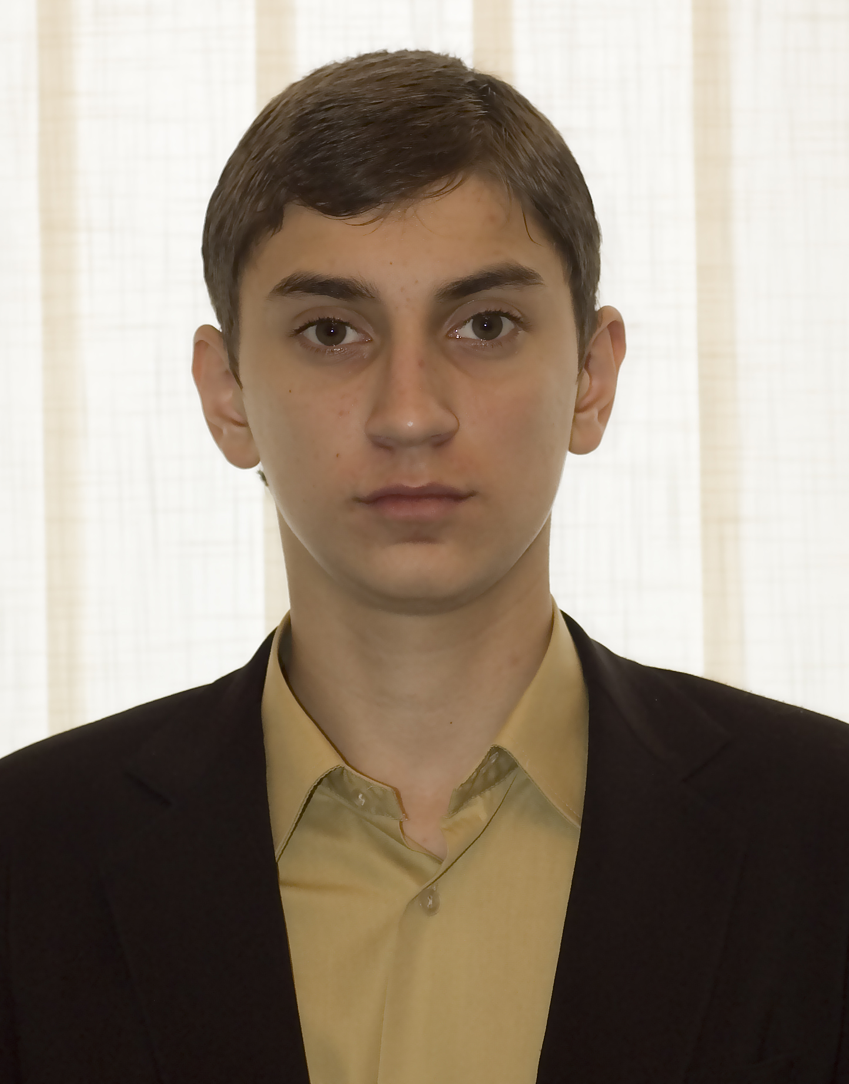

Савіщенко
Павло

10-Б клас

Науковий
керівник:
Рудас Л.І.

Актуальність теми полягає в тому, що останнім часом дослідників непокоїть зникнення багатьох видів флори і фауни нашого краю. Адже кожний природний вид - це неповторний витвір природи з притаманними лише йому біологічними властивостями. І втрата його - незворотна. Задля кращого ознайомлення з цією темою використана додаткова література та фотознімки.
Значна увага в останні десятиріччя приділяється виявленню та збереженню рідкісних видів тварин і рослин, які занесені до Червоної книги України. Це, наприклад, тхір степовий, видра річкова; горицвіт весняний, сон чорніючий, тощо.
Рослинність степів добре представлена серед так званих заказників - центрів збереження природного різноманіття. Такі заказники існують в Олександрійському районі - «Лікарівський», Олександрівському -«Розумівська балка», «Миколаївський», Новомиргородському районі - «Балка Троянівська», тощо. Хочеться відмітити ще заказник у Новомиргородському районі «Карпенків край». Ця місцевість – батьківщина класика української літератури Карпенка-Карого. Цей край багатий степовою рослинністю. Тут налічується велика кількість лікарських рослин, деякі рослини занесені до Європейського червоного списку: звіробій стрункий, миколайчики рівнинні. Також збереглися шматочки степів, свідки нашої історії, могильні та оборонні споруди минулих часів - степові кургани. Колись на Кіровоградщині їх було чимало. Дві долі-курганів та степу, їхньої колиски, пов’язані були в усі часи. Розорені степи та зриті кургани - сумна дійсність нашого сьогодення. У Кіровоградській області збереглися лише два кургани поблизу села Нова Осота Олександрівського району.
Хочу сказати декілька слів і про живі колекції Кіровоградщини. Це парк дослідного лісового господарства «Веселі Боковеньки». Ботанічна колекція парку представляє флору усіх континентів земної кулі. На кожному кроці постають перед нами екзоти: гінкго дволопатеве, яловець ірландський, ялина срібляста, тощо. Дендропарк «Веселі Боковеньки» за більш як сто років життя збагатив свій видовий склад дерев із 240 до 900.

Приваблює своєю красою і рукотворна оаза в степу України «Хутір Надія». Алеї історичних дубів є основною прикрасою парку степового краю.
Не можна оминути увагою й Онуфріївський парк - один із найстаріших в Україні. У парку росте близько 50 видів дерев і чагарників. Серед них софора японська, ялівець віргінський, каркас західний, тощо.
Ще багато місць України викликають інтерес дослідників флори і фауни, становлять історичну та культурну цінність.
Я вважаю, що кожен із нас має відчувати відповідальність за збереження тварин, рослин та місць їхнього знаходження. Флору і фауну треба вивчати та оберігати від знищення.
Вдосконалення системи управління АКІБ «УкрСібБанк»

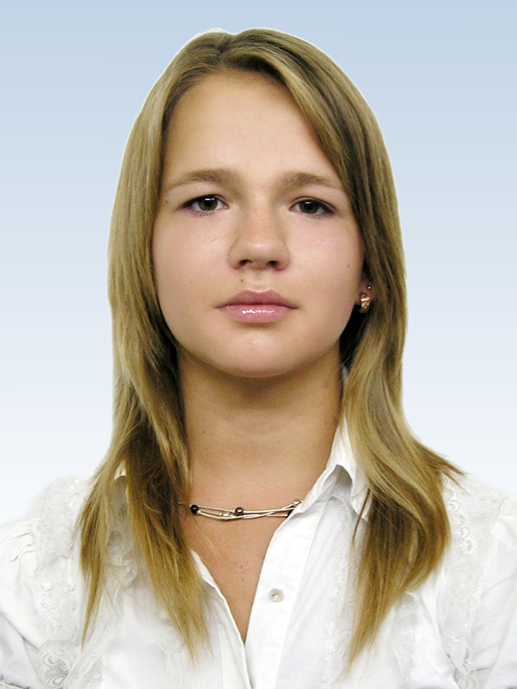

Желіба
Дарія

11-А клас

Науковий
керівник:
Пасічник Н.О.
На сьогоднішній день ця тема дуже актуальна, тому що банківська система є однією із найважливіших структур ринкової економіки. Банківська діяльність істотно підвищує ефективність суспільного виробництва, сприяє росту виробництва.
Я поставила за мету дослідити структуру і функції банківської системи, більш детальніше розглянути основні принципи роботи, зокрема її існування.
Україна, як і інші незалежні держави минулого СРСР, перейшла до нової економічної системи, основаної не на командно – розподільні, а на ринкові відносини. Ринковій економіці необхідна відповідна банківська система, яка поступово почала створюватись на початку 90х років минулого століття. Її структура в Україні представлена двома рівнями: Національним банком та комерційними банками різних видів власності, спеціалізації і територіального рівня.
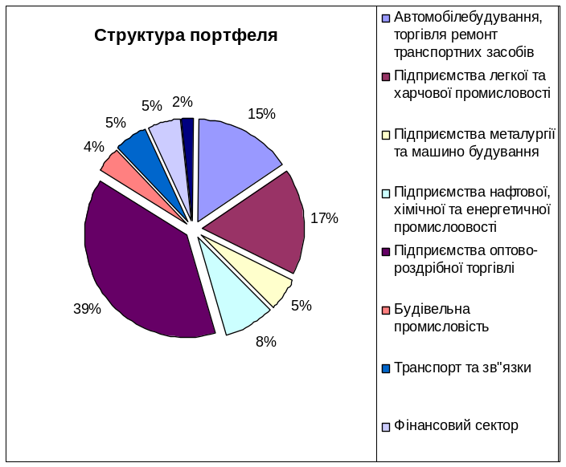
Національний банк – державний банк країни, який разом із своїми обласними управліннями являє собою перший рівень банківської системи і виконує функції резервної системи. НБУ утворений згідно Закону України «Про банки і банківську діяльність» від 30 березня 1991р. Комерційні банки – кредитні установи, що здійснюють універсальні банківські операції для підприємств усіх галузей господарства, головним чином – за рахунок грошових капіталів і заощаджень, залучених у вигляді внесків. КБ – головна ланка кредитної систем.
Для того, щоб більш детальніше розглянути структуру банківської системи, я обрала для порівняння один із найбільш потужних банків України АКІБ «УкрСиббанк».

«УкрСиббанк» заснований 1990р., сьогодні «УкрСиббанк» - третій найбільший банк України. З 2006р. стратегічним інвестором «УкрСиббанку» є одна з найбільших банківських груп у світі BNP Paribas, якій належить 51% акцій банку. Детально було розглянуто структури портфеля, активів, зобов’я-зань та структуру капіталу банку.
Банківська система – це одна із важливих структур ринкової економіки.
Ріпак – рослина
третього тисячоліття

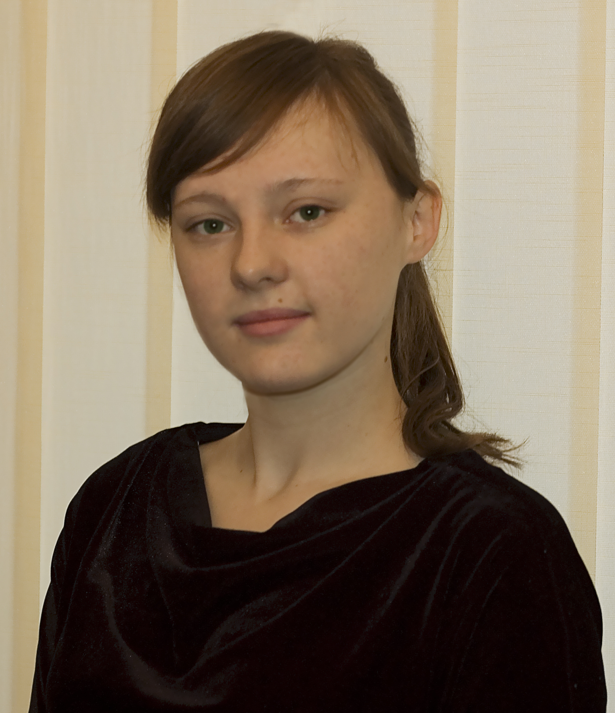

Потєхіна
Інна

10-В клас

Науковий
керівник:
Литвин М.Ю.

Ця тема зацікавила мене тому, що серед завдань, спрямованих на піднесення аграрного сектору економіки України, велике значення має подальше нарощування виробництва олійних культур. Особлива роль належить ріпаку, олія з якого завдяки унікальним біологічним і хімічним властивостям, знаходить все ширше застосування у харчуванні людей та в багатьох галузях народного господарства.
Найпереконливішими аргументами на користь розширення площ під посіви цієї культури є невпинно зростаючий попит на нього як на сировину для харчової та технічної олії, висока економічна віддача коштів, вкладених у його виробництво, та раннє їх повернення.
Подивіться, будь ласка, на цю діаграму, на якій зображено перспективи розвитку виробництва ріпаку. Програмою розвитку ріпаківництва в Україні на 2005-2010 роки передбачається значне збільшення посівних площ під озимим та ярим ріпаком. Вирощування ріпаку в останній рік набуло масового поширення і на території Кіровоградської області. Так, у 2008 році посівні площі під цю культуру збільшилися у два разив порівнянні з 2007 роком. Саме чинниками, зазначеними вище, обумовлено актуальність даної роботи. Метою дослідження було вивчити цінність ріпаку (харчову, економічну, кормову, енергетичну) та знайти шляхи підвищення економічної ефективності вирощування озимого ріпаку. Основними методами дослідження були: вивчення наукової літератури, аналіз статистичних даних та офіційної інформації державних органів управління, розміщених у засобах масової інформації, спостереження за дослідними посівами озимого ріпаку в сільськогосподарських господарствах мого Компаніївського району.
В Реєстрі сортів рослин України налічується понад 60 сортів і гібридів ріпаку. Сорти відповідають європейським стандартам і характеризуються високою потенційною врожайністю, високою олійності, відсутністю ерукової кислоти, низьким вмістом глюкозинолатів. Для прискорення селекційного процесу селекціонери використовують сучасне обладнання і техніку: електронний мікроскоп, кліматичні камери, селекційну техніку – сівалку, комбайни та інше. Сорти вітчизняної селекції більш адаптовані до місцевих умов, а за врожайністю і якісними показниками знаходиться на рівні кращих сортів і гібридів закордонних селекціонерів.

Розглянемо біологічні особливості цієї рослини. Ріпак – це трав’яниста рослина з родини капустяних з надто розвиненим коренем (стрижнем), який проникає у грунт до 3 метрів. Основна частина кореня – на глибині 20-30 сантиметрів, що має важливе технічне значення в підвищенні родючості ґрунтів. Суцвіття – китиця, квітки лимонно-жовті, 20-30 штук на центральній гілці. Плід – стручок завдовжки 6-12 см, в якому 20-30 насінин. Маса 1000 насінин – від 3 до 5 грамів.
Однією з цінностей ріпаку є його економічне значення. Аналіз світових та європейських цін показує, що реалізаційна ціна ріпаку зазвичай майже в 2 рази перевищує ціну зернових і забезпечує високу рентабельність вирощування цієї культури. При переробці ріпаку на біопаливо отримуємо надзвичайно високу додаткову вартість. Тому Україна стала одним з головних експортерів сировини для виготовлення біопалива в Європі.
Останнім часом стрімко розвивається новий напрям використання ріпакової олії – як альтернативного джерела паливної енергії для двигунів внутрішнього згорання. Для виготовлення такого пального використовується олія холодного пресування та етерифікована. Біопаливо з ріпаку виявилося не тільки екологічно чистим, але і конкурентоспроможним, надійним у роботі.
Під час дослідження я визначила основні біометричні показники входу в зимовий період: кількість листків в розетці – 8, діаметр кореневої шийки – 8 мм, довжина кореня – 15-20 см при температурі – до -20º С.

Провівши наукові дослідження в СФГ «Родина» і ВСК «Колос» можна порівняти правильність вибраних агротехнологій: в «Родині» було правильно вибрано агротехнологічні способи проведення робіт, дотримано науково обґрунтованих строків сівби, доз добрив, підготовки насіння, які дають всі підстави розраховувати на те, що навесні подальший розвиток рослин відбудеться добре, врожайність буде високою, а прибуток перевищить витрати. На відміну від цього, в господарстві ВСК «Колос» проблеми починаються ще з осені, а попереду рослинам необхідно пройти випробування зимою. Понесені матеріальні витрати не дають надії на прибуток.
Проведені дослідження та їх результати є яскравим прикладом ставлення сільськогосподарських виробників до дотримання технологій вирощування ріпаку. На жаль, в Європі середня врожайність ріпаку набагато вища, ніж в Україні.
Наше країна не може залишатися осторонь створення біоенергетичних технологій. Адже Україна має величезний потенціал біомаси як сировини для виробництва біопалива. Вітчизняними вченими розроблено необхідні технології, країна має необхідні потужності. Виробництво, експорт і розвиток внутрішнього ринку біопалива в Україні зменшить нашу енергетичну залежність від імпорту енергоносіїв і забруднення навколишнього середовища; збільшить виробництво продовольства, а відтак і зміцнить продовольчу безпеку держави.
Вплив навколишнього середовища
на рівень захворюваності



Кривоносов
Михайло

10-А клас

Науковий
керівник:
Литвин М.Ю.
дитячого населення м. Кіровограда

Останні десятиліття породили цілий ряд нових проблем у взаємовідношенні людини і навколишнього середовища. Обумовлені витратами науково – технічній революції явища денатурації середовища у багатьох випадках виявляються далеко не нешкідливими для здоров'я населення, зокрема в дитячому віці. Дія шкідливих хімічних речовин, що поступають в організм дитини в результаті забруднення атмосферного повітря, водоймищ, харчових продуктів (головним чином пестицидами), вплив фізичних чинників – шуму, електромагнітних полів, вібрації, прискорення, особливо при сумісній дії декількох чинників в рівнях, що перевищують гранично допустимі, може бути вище за адаптаційні можливості дитячого організму, що призводить до несприятливих зрушень у здоров'ї дитячого населення.
Основними причинами погіршення здоров'я дитячого населення є негативний вплив чинників навколишнього середовища і неправильне відношення до дитячого здоров'я. З цими чинниками пов'язано близько 70% всіх випадків захворювань.
Відомо, що сприйнятливість організму до дії навколишнього середовища залежить від ряду чинників, серед яких важливе місце займає вік. Особливо чутливий до несприятливих впливів середовища дитячий організм, що знаходиться в процесі зростання, розвитку, функціональної нестійкості, гормональної перебудови.
Проаналізувавши стан здоров’я дитячого населення міста Кіровограда, можна прогнозувати майбутнє міста. З підсумків річної колегії управління охорони здоров’я від 24.02.2008р. ми бачимо, що в м. Кіровограді рівень захворюваності серед дітей залишається високим. У списку захворювань лідирують паразитарні та інфекційні хвороби, патології нервової, сечовидільної систем, а також захворювання очей та їх придатків. Викликає тривогу збільшення числа алергічних захворювань у дітей. Залишається достатньо високим показник розповсюдження захворювань: у 2005 році він склав 163,4 на кожну тисячу дітей. Частіше всього діти страждають захворюваннями дихальних шляхів, травної системи, очей та їх придатків, ендокринною патологією.
Соціально-економічна нестабільність, забруднення навколишнього середовища в місті Кіровограді не сприяє покращенню здоров’я дітей, а лише поглиблює перебіг захворювань і веде до виникнення хронічних патологій. Хронічні патології в свою чергу формуються частіше всього в дитячому віці.

Сполуки сульфуру

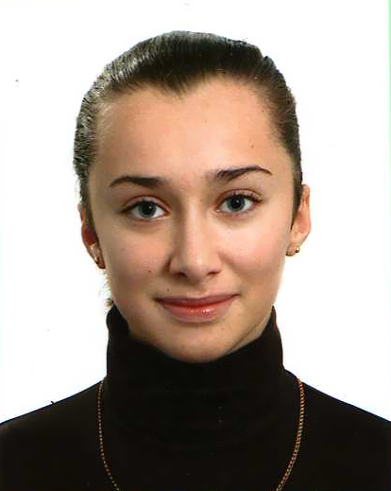

Юрченко
Олена

11-А клас

Науковий
керівник:
Литвин М.Ю.
Мета роботи полягає у більш досконалому вивченні хімічного елементу сульфуру, дослідженні його значущості у природі та взаємодії з іншими хімічними елементами.
Актуальність роботи полягає в тому, що насьогодні, сульфур є одним з найважливіших видів сировини для багатьох хімічних виробництв, спираючись на це, мені було цікаво дослідити всі питання, поставлені мною у меті роботи.
Сірка - одна з небагатьох речовин, якими вже декілька тисяч років назад оперували перші «хіміки». Вона стала служити людству задовго до того, як зайняла в таблиці Менделєєва клітку під № 16. Вміст сірки в земній корі складає 0,05% по вазі.
Під час взаємодії сірки з металами, як правило, виділяється досить багато тепла. У реакціях з киснем сірка дає декілька оксидів, з них найважливіші SO2 і SO3. З'єднання сірки з воднем - сірководень H2S - утворюється дуже отруйний з неприємним запахом газ. У водному розчині цей газ володіє кислотними властивостями. Зберігати його розчини на повітрі не можна, він окислюється з виділенням сірки: 2H2S + О2 2Н2О + 2S.
Оксид сульфуру — безбарвний газ із гострим запахом, добре розчиняється у воді, створюючи сірчану кислоту. Під час впливу на організм подразнює верхні дихальні шляхи, викликаючи запалення слизових оболонок носоглотки, бронхів. Найважливіша галузь застосування оксиду сульфуру (IV) SO2 – це виробництво сульфатної кислоти H2SO4.
Сірководень — безбарвний газ із запахом тухлих яєць. Температура кипіння — 60,9°С. Концентрація (1 мг/л) викликає важку форму отруєння. Легко загоряється і горить блідо-блакитним полум’ям.
Сірковуглець — безбарвна рідина з неприємним запахом, погано розчиняється у воді. Пари сірковуглецю легко займаються, а в суміші з повітрям — вибухають. Вдихання парів сірковуглецю діє на людину наркотично: з’являється головний біль, оніміння кінцівок, порушення дихання, а при високих концентраціях і тривалому впливі наступає глибокий наркоз, зникають усі рефлекси, смерть.
Основним споживачем сірки є хімічна промисловість (виробництво сірчаної кислоти). Широко застосовується сірка під час виробництва паперу, целюлози, гуми, скла, вибухових речовин, в медицині, текстильній, харчовій промисловості.

Сірчану сировину отримують із родовищ самородної сірки, піриту, піротину, природного газу, нафти, гіпсу, ангідриту.
У природі дуже поширені сполуки сульфуру з різними металами: PbS – свинцевий блиск, ZnS – цинкова обманка, Cu2S – мідний блиск, FeS2 – залізний колчедан, або пірит. Поширені в природі й інші мінерали сульфуру, в основному сульфати кальцію і магнію. Поклади сполук сульфуру є в Туркменістані, Італії, Японії, США та інших країнах. Також вони наявні і в Україні (Львівська область).
Застосування диференціального
та інтегрального числення



Ломанов
Радислав

11-Б клас

Наукові
керівники:
Буряк Ю.В.,
Свириденко О.Л.
для розв’язання задач з фізики

Розділ диференціального та інтегрального числень є одним з найважливіших у курсі вищої математики. До основних понять математичного аналізу належать поняття первісної, похідної, що вводяться за допомогою граничного переходу, диференціала та інтеграла.
Темою мого дослідження є застосування операцій диференціального та інтегрального числення для розв’язання та аналізу задач з фізики.
Мета дослідження – розширити галузь застосування операцій диференціального та інтегрального числень у фізиці, при цьому значно спрощуючи розв’язання фізичних задач, не відхиляючись від суті і закономірності фізичних процесів; на основі вирішених, складених та знайдених задач з фізики, які потребують рішення шляхом використання інтеграла або диференціала, вивести загальний алгоритм розв’язання такого типу задач. Алгоритм розв’язання та дослідження задач з фізики за допомогою диференціального та диференціального числень. Аналізуючи загальний процес розв’язання фізичних задач за допомогою інтеграла і диференціала та на основі ознайомлення процесу диференціювання та інтегрування в розв’язаних та знайдених задачах з фізики, створимо загальний алгоритм рішення даного типу задачі:
1) Прослідкувати, проаналізувати і визначити умову задачі, виділити початкову умову, якщо це передбачено умовою задачі. Після цього визначити те, що дано, і те, що потрібно знайти.
2) Із проаналізованої задачі виділити рівняння (функцію), яке задано умовою, або дані, потрібні для складання рівняння (функції) згідно умови та запиту задачі. Якщо рівняння потрібно складати самостійно, то визначити, з яким фізичним законом пов’язана дана задача.
3) Визначити всі можливі додаткові дії, що потребують застосування певних фізичних формул. З аналізу умови виявити: чи потрібно додаткову дію включати як компонент у рівняння (функцію), чи обраховувати окремо, незалежно від рівняння, і в який момент переходу процесу потрібно цю дію включити. Якщо додаткові дії не впливають на кінцевий результат, то дії не враховувати.

4) Згідно проаналізованої та визначеної умови і запиту процесу визначити операцію: диференціювати чи інтегрувати рівняння (функцію) з визначеною умовою додаткових дій (використання фізичних формул чи рівностей).
5) Якщо рівняння (функція) є досить складним, то перед застосуванням визначеної операції його розбивають на рівносильні або часткові рівняння, або розв’язувати відносно певної функції.
6) Після повного вищевказаного аналізу задачі та визначеної операції для рівняння (функції) використати алгоритм операції із визначеними додатковими діями і обчислити отримані дані.
Скористаємося виведеним алгоритмом для рішення задачі.
Задача.
Електричне коло складається з послідовно ввімкнених джерел постійного струму, що має напругу 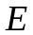, опору , самоіндукції 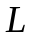 та вимикача, який вмикається при 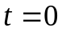. Визначити залежність 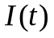 сили струму від часу (задача про перехідний процес в електричному колі).
Розв’язання.
Для визначення сили струму в електричному колі з самоіндукцією користуються формулою 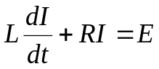. Це рівняння є лінійним відносно функції . Треба знайти його частинний розв’язок за умови 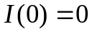. Покладемо 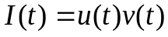 і обчислимо похідну 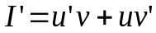. Значення та 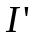 підставимо у формулу для самоіндукції. Дістанемо 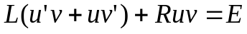 або 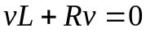 і 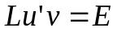. У першому рівнянні відокремимо змінні 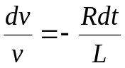,
Звідки дістанемо 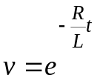. Тоді друге рівняння матиме вигляд 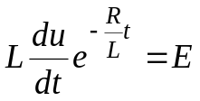

Або 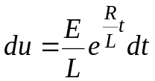. Інтегруючи, дістаємо 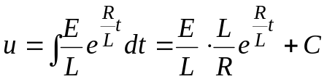, тобто
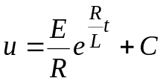. Тоді 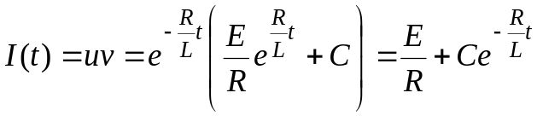. Підставивши
сюди початкову умову , обчислимо 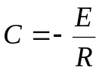. Тоді 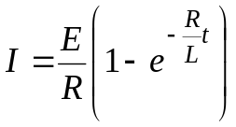. Оскільки функція 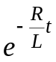 практично спадає дуже швидко, то, відкидаючи її, дістаємо відоме з фізики співвідношення 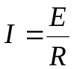, яке називають законом Ома.
У ході виконання аналізу операції диференціювання, було виявлено, що засобами диференціального числення зручно досліджувати поведінку функції, склад і розклад рівнянь, а також застосовувати для аналізу і пояснення різноманітних фізичних процесів, побудови графіків простеженого процесу.
Часто при розв’язуванні практичних та фізичних задач використовується поняття екстремуму функції та різноманітні тлумачення похідної.
Альберт Ейнштейн – творець і бунтар

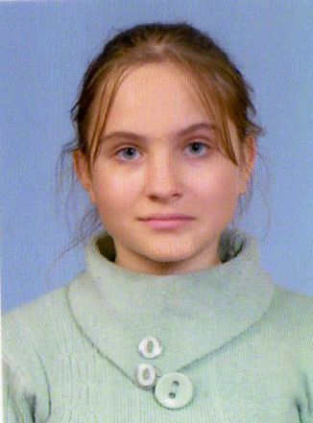

Панфіл
Олена

10-В клас

Науковий
керівник:
Кривенко А.В.
Мета дослідження: на основі вивчення літератури, з’ясувати вплив особистих рис Альберта Ейнштейна на його наукову діяльність, систематизувати маловідомі факти його біографії.
Актуальність теми. Особистість Ейнштейна залишила глибокий слід в історії людства, історичній спадщині світу, та, на жаль, поступово відійшло від життя покоління безпосередніх свідків його діяльності. 14 березня 2009 року виповниться 130 років з дня народження цього великого вченого та гуманіста.
Предмет дослідження – з’ясування впливу особистих рис Альберта Ейнштейна на його наукову діяльність.
Об’єктом дослідження стало вивчення та систематизація відомостей про особисте життя та наукова діяльність Ейнштейна.
Наукова новизна роботи полягає, перш за все, у напрямках висвітлення теми. У роботі використані факти, невідомі широким колам громадкості.
Робота складається з двох розділів. Дослідження розпочинається вступом і закінчується загальним висновком. У роботі є додатки.
Альберт Ейнштейн був талановитим музикантом, філософом, моральним авторитетом світового масштабу.
Ейнштейн у 1905 році створив спеціальну теорію відносності, яка фактично замінює класичну механіку Ньютона. У 1916 році він опублікував загальну теорію відносності, яка пояснювала природу гравітації.
Альберт Ейнштейн – не тільки великий вчений, а й яскрава особистість. Ідеї і досліди Ейнштейна мають важливе значення для науки. Концепції вченого при їх розвитку і застосуванні обіцяють розквіт індустрії, культури, благоустрою, але це потребує припинення того, що загрожує самому існуванню людської цивілізації.
Альберт Ейнштейн зробив відчутний вплив на популярну культуру, його ім’я стало синонімом геніальності. Альберт Ейнштейн перетворився на героя ряду художніх романів, фільмів і театральних постановок.

Безсумнівно, Альберт Ейнштейн посідає перше місце серед учених минулого століття. На честь Альберта Ейнштейна в Америці поставлено пам’ятник. Його внесок у фізику просто неможливо переоцінити.
Виготовлення саморобних приладів
для демонстрації явища

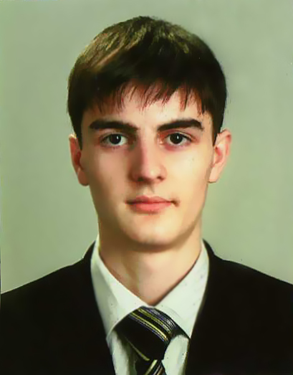

Новак
Дмитро

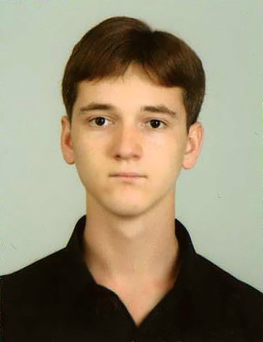

Орлов
Костянтин

11-А клас

Науковий
керівник:
Буряк Ю.В.
електромагнітної індукції

Те, що всі фізичні явища являють собою лише різні прояви однієї і тієї ж сутності, або, кажучи словами Анджело Секкі, ідея «єдності фізичних сил», була основною передумовою філософської фізики минулого століття. Саме цим принципом керувався відомий англійський вчений Майкл Фарадей, зробивши одне з ключових відкриттів у фізиці. Відкриття електромагнітної індукції дійсно відноситься до числа найвизначніших наукових досягнень першої половини XIX століття. Дослідженням цього явища зацікавилась величезна кількість вчених світу. Воно спричинило появу та бурхливий розвиток електро- та радіотехніки. Зокрема воно є основою принципу дії генераторів усіх електростанцій світу, які перетворюють механічну енергію в енергію електричного струму.
Відкриття явища електромагнітної індукції привело до з’ясування глибокого внутрішнього зв’язку між електричними та магнітними явищами. Дослідження цього явища й стало темою нашої роботи. У своїй роботі ми намагались простежити тісний взаємозв’язок електричного та магнітного полів, а також підтвердили правильність теорії Фарадея.
Актуальність цієї роботи полягає у тому, що в процесі нашого дослідження ми власноруч виготовили декілька найпростіших приладів, які надали нам змогу переконатись в існуванні явища електромагнітної індукції, а також будуть використовуватись під час вивчення цієї теми на уроках фізики.
Наша установка (рис. 1) складається з котушки, що має велику кількість витків, з’єднувальних провідників, металевого стержня, закріпленого на дерев’яній дошці, лабораторного гальванометру та колоподібного магніту.
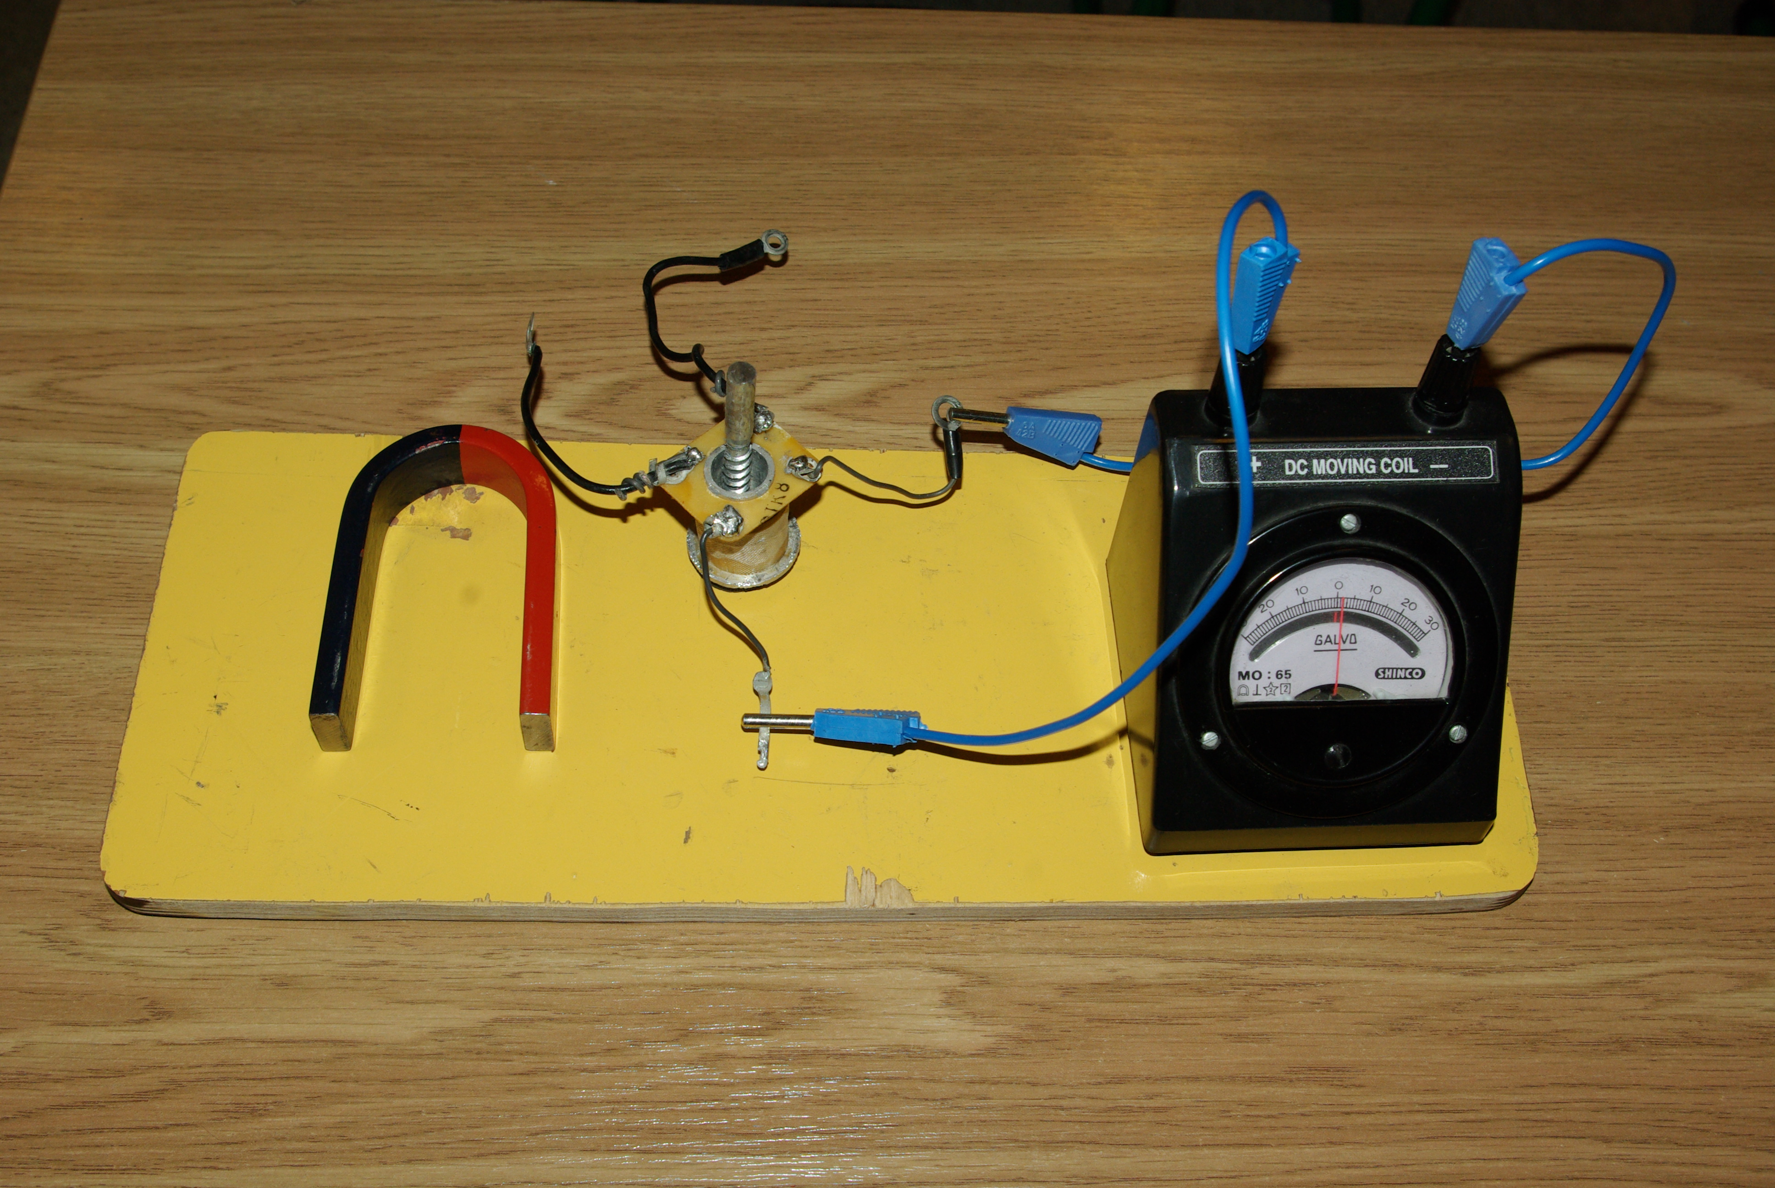

Рис. 1.

Ми знаємо, що магнітна індукція виникає в провіднику, який знаходиться в змінному магнітному полі. У ролі провідника виступає котушка, а змінне магнітне поле створюється під час руху постійного магніту. Таким чином, рухаючи магніт навколо стержня, ми створюємо змінне магнітне поле, яке діє на котушку. В результаті чого виникає електрорушійна сила (ЕРС), і стрілка гальванометра відхиляється. При введенні магніту в котушку стрілка гальванометра рухається в одному напрямку, а при виведенні в протилежному.
Отже, за допомогою нашої установки можна легко та швидко виконати лабораторну роботу № 1 «Вивчення явища електромагнітної індукції» з курсу фізики 11 класу.
Експериментальне
дослідження руху ракети

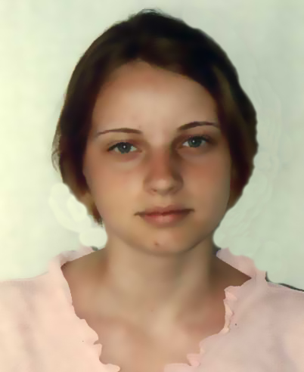

Бузян
Анна

11-Б клас

Науковий
керівник:
Буряк Ю.В.

Насьогодні космічний простір ще недостатньо досліджений, тому необхідно удосконалювати ракетобудування для подальшого розвитку космічної науки для вивчення Всесвіту.
Під час виконання наукової роботи моєю метою було експериментальне вивчення руху ракети на самостійно виготовлених моделях, практичне дослідження реактивного руху.
Ця тема неодноразово була досліджена відомими вченими, такими як К.Е. Ціолковський, С.П. Корольов, Ф.А. Цандер та іншими.
Для дослідження використовувала такі джерела інформації як Internet, наукові книги таких авторів, як А.С. Аржаніков, Я.И. Перельман, С.П. Корольов, М.В. Келдиш та інших.
Значний внесок у розробку ракет внесли радянські, німецькі та американські конструктори. Після ІІ світової війни вони одержали можливість розширити роботи зі створення реактивних літаків, впровадження у виробництво більш сучасної техніки і технологій, заснованих на використанні всіх досягнень суміжних наук.
На сьогоднішній день ракетні двигуни можна поділити на три групи: ракетні двигуни, які працюють на твердому паливі, на рідкому і повітряні ракетні двигуни.
Найпростішу ракету можна зробити дуже швидко із підручних матеріалів. Для початку потрібно визначитись з розміром ракети. Найбільш оптимальний розмір - це пластмасова пляшка об’ємом від 1,5 до 2 літрів, можна, звісно, ще взяти і п’ятилітрову посудину, але це буде для нас дуже потужно. Для старту потрібний насос, краще, якщо він буде автомобільний і з пристроєм для вимірювання тиску – манометром.
А ось для запуску моделі ракети «Ластівка» стикаємось з деякими труднощами. Тому що використовується порох, як паливо. І, зрозуміло, такий вид палива небезпечний, тому потрібно виготовляти установку, яка буде знаходитись на відстані не менше 10 метрів.

Розглянула також моделі ракет, для запуску яких використовуються такі види паливо, як нітрат калію + цукор, а також суміш із різних легко запалюваних добрив. Усі ці моделі потрібно було виготовляти так, щоб вони мали невелику вагу.
У ході роботи я експериментально дослідила траєкторію руху ракети і визначила, що:
- для запуску ракети потрібно, щоб відбувся поштовх, який буде більшим за силу тяжіння;
- від сили поштовху залежить висота польоту ракети;
- тривалість польоту залежить від кількості ступенів двигуна ракети;
- висота польоту залежить також від маси ракети.
Можна помітити те, що траєкторія є вигнутою. Першою причиною цього є гравітація. Друга причина – це обертання Землі.
Ці матеріали можна використовувати на уроках фізики під час вивчення реактивного руху, а також вони допоможуть юним конструкторам-моделістам у їхніх починаннях.
Золотий переріз у мистецтві та архітектурі

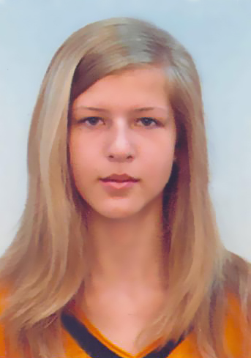

Владико
Валерія

11- В клас

Науковий
керівник:
Берлін О.А.
Тема роботи є актуальною, адже все, що нас оточує, підпорядковане законам природи, які ми не завжди помічаємо. Завдяки дослідженню Золотого перерізу можна навчитися по-іншому сприймати навколишній світ, встановлювати гармонію з ним, удосконалювати старі математичні методи.
Мета дослідження – дізнатися більше про явище Золотого перерізу, дослідити його місце в архітектурі міста Кіровограда.
Золотий переріз – це пропорція, в якій більша частина відноситься до меншої, як все ціле - до більшої.
Число Золотого перерізу позначають “Фі” – φ
Золотий перетин можна обчислити безпосередньо з означення:
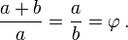
Праве рівняння дає . Підставляючи цю рівність у ліву частину:
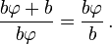
Скоротивши отримаємо:
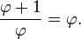
Помноживши обидві частини на після перестановки отримаємо:
Це квадратне рівняння має два розв'язки, один з яких є додатнім
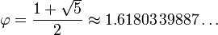
Золотий переріз застосовується в таких, здавалося б, віддалених від математики питаннях, як теорія віршування, музика, архітектура, естетика, живопис, скульптура.
Загальні приклади: піраміда Хеопса, Парфенон, Нотр Дам, Пентагон, «Дорифор» Поліклета, «Давид» Мікеланджело, «Мона Ліза» Леонардо да Вінчі, «Корабельная роща» Івана Шишкіна і безліч інших.
У роботі досліджується архітектура міста Кіровоград на наявність у ній відношення Золотого перерізу та пов’язані з цим приклади гармонії та дисгармонії. З цією метою було досліджене розміщення будівель на вулицях Леніна та Калініна.

Результати моїх досліджень можна викласти у таких положеннях:
1. Основна перевага кодів «золотої пропорції» для практичних застосувань складається в їхній "природній" надмірності, що може бути використано для цілей контролю числових перетворень.
2. Ці математичні результати стали основою для проектів створення комп'ютерних і вимірювальних систем на основі "золотого" представлення.
3. Тенденцію природи до спіральності можна розглядати як прояв «золотої симетрії».
Принцип Діріхле



Кирилюк
Андрій

10-Б клас

Науковий
керівник:
Свириденко О.Л.
Вибір теми наукової роботи почався зі спроби розв’язати таку задачу: «У країні 2007 міст, які попарно з’єднані дорогами таким чином, що серед будь-яких 16 міст є принаймні 15 доріг, тобто є хоча б 15 доріг, з кінцями серед цих 16 міст. Довести, що мандрівник завжди може в цій країні знайти замкнений маршрут, який послідовно проходить через 9 міст.» Таким чином, об’єктом дослідження стали всі задачі з подібними умовами. Мета цієї роботи – простежити застосування принципу Діріхле в різних розділах математики. Для досягнення цієї мети було поставлено завдання виявити, у яких розділах математики застосовується принцип Діріхле та дослідити особливості застосування цього принципу при розв’язуванні деяких задач математичних олімпіад.
При розв’язуванні багатьох математичних задач використовується логічний метод міркування "від супротивного". В роботі розглянуто одну з його форм — принцип Діріхле. Цей принцип стверджує, що якщо множина з N елементів розбита на n непересічних частин, що не мають загальних елементів, де N>n, то принаймні в одній частині буде більше за один елемент. Принцип названий на честь німецького математика Діріхле (1805-1859), який успішно застосовував його до доказу арифметичних тверджень.
За традицією, принцип Діріхле пояснюють на прикладі "зайців і кліток". Якщо ми хочемо застосувати принцип Діріхле при розв’язуванні конкретної задачі, то нам належить розібратися, що в ній — "клітки", а що — "зайці". Це, зазвичай, є найважчим етапом у доказі. Мета моєї роботи – описати різні способи застосування принципу Діріхле при розв’язуванні задач практичного змісту.
Спочатку доведемо таке допоміжне твердження: «якщо взяти всі можливі групи по 16 міст і вибрати групу з найменшою кількістю доріг рівною а, то знайдеться група А із 15 міст, в якій менше а доріг». Припустимо, що це не так. З умови задачі витікає, що а ≥ 15. Візьмемо групу з 16 міст, у якій найменша кількість (тобто а) кількість доріг. У неї є рівно 16 підмножин (підгруп) з 15 міст, у кожній із яких не менше, ніж а доріг. Тоді додамо усі дороги в групах; їх буде не менше, ніж 16а. Але кожну дорогу підрахували 14 разів, оскільки кожна дорога належить рівно 14 підгрупам. Тому кількість доріг у підгрупі буде не менше, ніж 16а/14 > а. Допоміжне твердження доведене. Візьмемо ту групу А, що складається з 15 міст і в якій менше а доріг. Тоді яке б місто Х поза групою ми не взяли, то хоча б одне місто з А буде з ним з’єднане, оскільки, інакше б узяли групу В, що складається з 16 міст (група А і місто Х), у якій знайшлося б а доріг (це мінімум), а в групі А менше, ніж а доріг. Тобто, з А виходить принаймні 2007-15=1992 дороги. За принципом Діріхле, в групі А знайдеться місто Д, з якого поза групи виходить не менше, ніж 1992/15 > 132, тобто 133 дороги. Нехай вони йдуть у міста М1,…,М133 . Далі залишається показати, що там є послідовно з’єднані 8 вершин. Тоді до цього маршруту залишається додати вершину Д.
У роботі також розглянутий безперервний або узагальнений принцип Діріхле, а також застосування цього принципу у теорії чисел. До кожного з розділів були підібрані задачі із матеріалів олімпіад з математики різного рівня. Ефективне розв’язання задач на застосування принципу Діріхле можливе, якщо чітко визначати в умові задачі об’єкти, які називають «клітки» або «зайці». Але знання цього принципу ще не є запорукою успіху при розв’язанні задачі. Тільки володіння прийомами розумової діяльності (аналіз, синтез, порівняння, аналогія, абстрагування) дає можливість отримати гарний результат, а розв'язування таких задач стає цікавим заняттям і може приваблювати в математичні лабіринти все нових допитливих.

Застосування квадратного тричлена при розв’язуванні задач з параметром

Бузян
Анна

11-Б клас

Науковий
керівник:
Вороний О.М.
Свириденко О.Л.
Розв’язування задач з параметром є основним критерієм оцінки умінь абітурієнта.
Розв’язати рівняння з параметром – означає для будь-якого допустимого значення параметра а знайти множину всіх коренів заданого рівняння.
Метою роботи було дослідити основний принцип розв’язування рівнянь з параметром та, використовуючи властивості квадратного тричлена, дослідити розв’язки задач з параметром. Цей принцип формулюється так: необхідно розбити область значень параметра на проміжки, такі, що під час заміни параметра в кожному з них здобуте рівняння можна розв’язати одним і тільки одним методом. Окремо для кожного проміжку знаходять корені рівняння, які виражають через параметр. Прийоми, які при цьому використовують, нічим не відрізняються від розв’язування рівнянь з постійними коефіцієнтами. Оскільки кожний метод – це послідовність деяких дій, що можна виконувати по-різному залежно від значення параметра, то вибрані спочатку проміжки під час розв’язування можуть поділятись на менші проміжки, щоб дослідження та кроки розв’язання були одноманітні. Відповідь складається з переліку проміжків значень параметра зі вказівкою для кожного проміжку всіх коренів рівняння.
Складність задач з параметрами у тому, що, як правило, в них зі зміною параметра можуть змінюватися не тільки коефіцієнти, а й деякі основні характеристики рівняння: степінь, область допустимих значень, зміна властивостей функції, це призводить до того, що при різних значеннях параметра необхідно застосовувати різні методи розв’язування.
Крім аналітичного методу розв’язування, існує ще й графічний спосіб. Основна ідея полягає в тому, що, входячи у рівняння або нерівність, функції змінюються. Змінюються і різні характеристики цих функцій, що впливають на множину розв’язків. Зручним способом для вивчення таких змін є графіки. Намалювавши графіки функції за різних значень параметра, можна виявити деякі закономірності, що полегшують розв’язування задач.
Результати моїх досліджень можна викласти у таких положеннях:

Властивості квадратичної функції (теорема Вієта, проміжки монотонності, розташування вершини параболи) допомагають при розв’язанні багатьох задач з параметром з додатковими умовами.
Параметр, будучи фіксованим, але невідомим числом, має подвійну природу. З одного боку, фіксованість дає можливість оперувати параметром як числом, а з іншого боку – «ступінь свободи» обмежується його невідомістю.
Часто користуються аналітичними (з використанням формул) та графічними методами та комбінованими. Для успішного використання цих методів потрібно добре знати графіки і властивості елементарних функцій, поняття похідної, дотичної до кривої, критичної точки, найбільшого та найменшого значень функції, володіти методами розв’язування рівнянь та нерівностей, знати і вміти оперувати геометричними перетвореннями: поворот, паралельне перенесення.
Задачі, пов’язані з розташуванням коренів квадратичної функції, можна звести до застосування теорем, що узагальнені в роботі.
Графічний метод має перевагу над аналітичним у випадках, коли треба знайти не самі розв’язки, а встановити їх кількість.
Теорема Піфагора

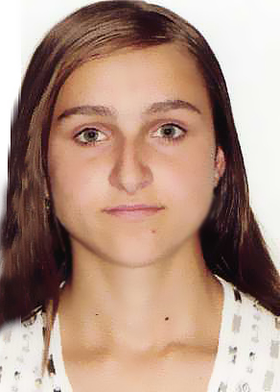

Обійдихата
Інна

10-В клас

Науковий
керівник:
Кривенко А.В.
Не роби ніколи того, що не знаєш.
Але вчись усьому, що потрібно знати,
і тоді будеш вести спокійне життя.
Піфагор
Особистість Піфагора залишила глибокий слід в історії людства, історичній спадщині світу. На жаль, сьогодні важко відрізнити реальні факти про життя та наукову діяльність цієї видатної особистості від багаточисельних легенд. Теорема, яка носить ім’я Піфагора, и сьогодні вивчається у шкільному курсі математики (рис.1). В спробі здійснити систематизацію доведень теореми Піфагора і полягає актуальність обраної теми.
Об’єктом дослідження стало вивчення відомостей про життя та наукову діяльність Піфагора.
Предметом дослідження стала теорема Піфагора, класифікація та систематизація її доведень.
Мета дослідження: систематизувати та класифікувати доведення теореми Піфагора, дослідити маловідомі факти біографії видатного філософа та вченого.
Теоретико-методологічну основу роботи складають об’єктивність, порівняльний та статистичний методи.
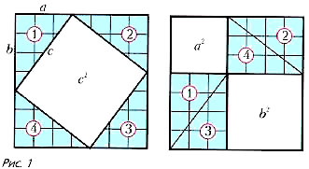
Наукова новизна роботи полягає, перш за все, у систематизації відомостей з різноманітних джерел про способи доведення теореми Піфагора.
Практичне значення роботи полягає в тому, що матеріали роботи оформлені у вигляді брошури і можуть бути використані на уроках математики, всесвітньої історії в навчальних закладах, в роботі методичних об’єднань учителів математики та історії, в лекціях і публічних виступах на наукову тематику.

Створення навчального програмного засобу з алгебри
для побудови графіків функцій



Обрезков
Євгеній

11-Б клас

Науковий
керівник:
Ганжела С.І.
за допомогою Delphi 6

На даний час світ еволюціонує дуже швидко, стає звичним використання у школах комп’ютерів та програмних навчальних засобів. Це актуалізує проблему створення навчального програмного засобу з алгебри.
Метою роботи було розробити програму навчального призначення з алгебри, яка б дозволила зосередити учнів на досліджені побудови графіків функцій з використанням сучасних інформаційних технологій.
Новизна дослідження полягала в розробці та теоретичному обгрунтуванні навчального програмного засобу з алгебри для побудови графіків функцій.
У мові програмування Delphi 6 є у наявності бібліотека графічних процедур та функцій. Це надає змогу виводити на екран графічні зображення.
Використовуючи метод покрокової деталізації, програма знаходить координати певної точки і записує її в масив. Щоб знайти значення функції, програма бере початкове значення аргументу і підставляє у функцію. Отримавши значення функції – отримуємо координати точки, який заноситься в масив. При заповненні масиву, графік відображається по точкам, які зберігаються в цьому ж масиві.
Описавши метод роботи програми, можна зробити висновок, що за допомогою покрокової деталізації можна розробити достатньо потужний навчальний засіб з алгебри у середовищі Delphi 6, який дозволить зосередити учнів на дослідженні функції, а не їх побудові.
Створення візитної картки



Бодян
Максим

11-Б клас

Науковий
керівник:
Ганжела С.І.
засобами пакета векторної графіки CorelDraw 14

Актуальність дослідження. У сучасний час працівники різних фірм та закладів мають власні телефони, факси, вебсторінки, електорону пошту, що дає можливість дізнаватися багато нової інофрмації. Тому створення візитки засобами CorelDRAW, на якій будуть розміщені номери та ім’я власника, допомагає іншим працівникам дізнатися більше один про одного.
Об'єкт дослідження: процес створення ділових документів із використанням комп’ютерної графіки.
Предмет дослідження: процес створення візитної картки засобами CorelDRAW14.
Мета дослідження: розробити візитну картку для вчителів і учнів.
Гіпотеза дослідження: можливо, що графічний редактор CorelDRAW є потужним засобом обробки графічної інформації і незамінним помічником при розробці візитної картки.
Новизна дослідження: полягає у розробці візитної картки гімназії-інтернату-школи мистецтв за допомогою програми CorelDRAW 14.
Логотип – оригінальне зображення повного або скороченого найменування організації, навчального закладу, фірми, яке покликане зробити відомим та популярним імідж компанії. В ідеалі дизайн логотипу повинен відображати основний напрямок діяльності організації.
Візитна картка – це картка для вручення під час знайомства чи візиту.
У світі ділових відносин цій маленькій картці приділяється важлива роль – посередника при знайомстві й представленні. Візитка є важливим елементом престижу, значно полегшує налагодження контактів, сприяє спілкуванню людей, заощаджує час. Крім того, вона довго зберігається й допомагає швидко відновити в пам’яті інформацію про людину.
Гарна візитна картка обов’язково повинна бути: стильною, функціональною, мати логотип, якісно надрукованою.

Візитна картка друкується на не дуже цупкому картоні розміром здебільшого 5 х 9 см.
Corel Draw – продукт Corel Corporation, який по праву можна вважати одним з найкращих редакторів векторної графіки. Цей редактор здатний виконувати всі операції, необхідні під час роботи з векторними об'єктами. Має великий арсенал різноманітних ефектів, широкі можливості для роботи з текстом, при потребі може навіть провести первинну корекцію растрових зображень.
ДЛЯ НОТАТОК

ДЛЯ НОТАТОК

ДЛЯ НОТАТОК

Матеріали підсумкової конференції

Тези кращих наукових робіт
учнів гімназії
ЗА 2008-2009 НАВЧАЛЬНИЙ РІК

Надруковано в технічному центрі
Кіровоградського обласного комплексу
(гімназія-інтернат – школа мистецтв)
25006, м.Кіровоград, вул.Леніна, 7
Тел.: (0522) 22-17-52, 22-17-44
Факс: (0522) 24-96-95
E-mail: prolisok_ua@kw.ukrtel.net

